Препис-извлечение!

ОБЩИНСКИ СЪВЕТ – РУСЕ

РЕШЕНИЕ № 860
Прието с Протокол № 29/29.01.2026г.

На основание чл. 21, ал. 1, т. 23 и ал. 2 от ЗМСМА, чл. 7, ал. 2 от Закона за борба с противообществените прояви на малолетните и непълнолетните, Общински съвет – Русе реши:

Приема Отчет за дейността на Местната комисия за борба срещу противообществените прояви на малолетните и непълнолетните към община Русе за 2025 год.

ПРЕДСЕДАТЕЛ:
(акад. Христо Белоев, дтн)

О Т Ч Е Т

ЗА ДЕЙНОСТТА НА МЕСТНА КОМИСИЯ ЗА БОРБА СРЕЩУ ПРОТИВООБЩЕСТВЕНИТЕ ПРОЯВИ НА МАЛОЛЕТНИТЕ И НЕПЪЛНОЛЕТНИТЕ - ОБЩИНА РУСЕ
ПЕРИОД: 2025г.

І. Организационно състояние на местната (общинска) комисия

Съставът на МКБППМН-Община Русе, съгласно разпоредбите на чл. 6, ал. 2 от ЗБППМН се състои от 15 члена, съгласно Заповед № РД-01-3133/15.10.2024г., заменена със Заповед РД-01-1156/08.04.2025г., заменена със Заповед РД- 01-1910/19.06.2025г., заменена със Заповед № РД-01-3050/01.10.2025г.
Председател на комисията е заместник- кмет „Образование и култура“- Община Русе, зам. председател е Директор на Дирекция „ Образование и култура“ към Община Русе, Секретар на МКБППМН, а членовете са: Началник отдел „ Образованието“; Директор регионална дирекция „ Социално подпомагане“; Началник на РС „ ИН-Русе“; Началник ИДПС на ОД МВР Русе; Управител ЦНСТ- ОС БЧК; представител РКО „Каритас”; юрист на свободна практика; психолог и представител на РЦПППО; двама педагози и социален педагог за работа с деца и семейства.
2. Секретар на МКБППМН съгласно чл. 6, ал. 3 от ЗБППМН –Щатен общински служител по трудови правоотношения от 04.07.2023г.
ІІ.Дейност на комисията
1.Възпитателни дела
Брой на проведените възпитателни дела от МКБППМН- Община Русе.
Общо 100 / сто/ възпитателни дела, от които:
- Отложени от 2024г. –8 / осем/ ВД.
- По новопостъпили преписки за 2025г. са образувани – 92 / деветдесет и две/ ВД, от които от РРП- 76; от МВР-2, от институции-14;
- 9 / девет/ ВД са останали неразгледани , поради постъпване на преписките от ОП /РП в края на месец декември 2025г. или неявяване на лицата;
През отчетния период са решени общо 91 възпитателни дела с наложени възпитателни мерки по чл.13, ал.1 от ЗБППМН.
Прекратени възпитателни дела общо- 6 / шест/, по чл.13 Б от ЗБППМН, поради изтичане на законоустановения срок за разглеждане, тъй като лицата не са установени на територията на Р България или пренасочено към друга МКБППМН на територията на Р България.
Разгледаните възпитателни дела са по отношение на 126 / сто двадесет и шест/ деца (50 малолетни и 76 непълнолетни), от които:
- 34 / тридесет и четири/ малолетни момчета и 16 / шестнадесет/ малолетни момичета с наложени възпитателни мерки;
- 58 / петдесет и осем/ непълнолетни момчета и 18 / осемнадесет/ непълнолетни момичета с наложени възпитателни мерки;
- 67 / шестдесет и седем/ малолетни и непълнолетни лица са извършили само една противообществена проява или престъпление в рамките на календарната 2025 година;
- спрямо 7 /седем/ са образувани и разгледани повече от едно възпитателно дело за календарната година;
- 30 / тридесет/ малолетни или непълнолетни, които имат разглеждани възпитателни дела и през минал период.
Останали несвършени в края на годината са 9 /девет/ възпитателни дела, които ще бъдат разгледани до 30.06.2026г., издадени са съответните заповеди на основание чл.16, ал.4 от ЗБППМН.
Образуваните през 2025 година възпитателни дела са:
- по предложение на съда – 0;
- от прокуратура – 76 / седемдесет и шест/; от които по чл.61 от НК са 28 / двадесет и осем/;
- от МВР- 2 / две/;
- препратени по компетентност от други местни комисии - 0.
- АСП-2 / две/;
- от образователни институции и граждани- 12 /дванадесет /.
Наложени са 147 / сто четиридесет и седем/ възпитателни мерки по чл.13, ал.1 от ЗБППМН, от които:
- по чл.13, ал.1, т.1– „ Предупреждение “- (41);
- по чл.13, ал.1, т.2- „ Непълноленият да се извини на пострадалото лице“- (1);
- по чл.13, ал.1, т.3– „Задължаване да участва в консултации, обучения и програми за преодоляване на поведението “- (10);
- по чл.13, ал.1, т.4 – „Поставяне под възпитателен надзор на родителите или на лицата, които ги заместват, със задължение за полагане на засилени грижи “- (29);
- по чл.13, ал.1, т.5– „Поставяне под възпитателен надзор на обществен възпитател “- (32);
- по чл.13, ал.1, т.6- „ Забрана на непълнолетния да посещава определени места и заведения “- (0);
- по чл.13, ал.1, т.7– „Забрана на непълнолетния да се среща и да установява контакти с определени лица “- (0);
- по чл.13, ал.1, т.10– „Задължаване на непълнолетния да извърши определена работа в полза на обществото “- (27);
- по чл.13, ал.1, т. 12– „Предупреждение за настаняване във ВУИ с изпитателен срок 6 месеца “- (6).
- по чл.13, ал.1, т. 13- „ Настаняване във ВУИ“- (1).
- по чл. 41, ал.2 от ЗБППМН- Местната комисия е определила обществен възпитател и на други малолетни и непълнолетни, за които съществува сериозна опасност за тяхното развитие и възпитание- 46 малолетни и непълнолетни. За 29 деца надзора по чл.41, ал. 2 е приключил през 2025г., а за 17 деца продължава и през 2026г.
Има неграмотни и с незавършено начално образование малолетни и непълнолетни.
При непълнолетните преобладават тези със завършено основно образование –58 от които 45 момчета, 13 при момичетата.
Завършили само начално образование 27, от които 15 малолетни момчета,1 малолетно момиче и 10 непълнолетни мъже и 1 непълнолетна жена.
При малолетните 18 / осемнадесет/ момчета са с незавършено начално образование.
При момичетата 14 / четиринадесет/ с незавършено начално образование.
При малолетните преобладават незавършилите начално образование- 18 момчета и 14 момичета.
При непълнолетните има 5 / пет/ деца със завършен 10 клас.
При непълнолетните има 2 / две/ със завършен 11 клас.
Има едно малолетно момче, което е неграмотно- напуснал образователната система в 1 клас и не е продължил своето образование.
Повечето деца са от пълни семейства с двама родители, а именно:
-при малолетните момчета -22, при малолетните момичета- 4;
-при непълнолетните момчета- 43 и 12 момичета.
При малолетни момчета с един родител са 12, при малолетни момичета -12.
Непълнолетните момчета с един родител-15. При непълнолетните момичета- 6.
При малолетните и непълнолетните момчета по едно дете отглеждано от роднини. При малолетните и непълнолетните момичета няма отглеждани от роднини.
От постъпилата информация по възпитателни дела от прокуратурата се забелязва участието на децата в съучастие в група при извършване на противообществени прояви, разпределени по следния начин:
- малолетни с малолетни 11/единадесет/ възпитателни дела;
- непълнолетни с непълнолетни 13 / тринадесет/ възпитателни дела;
- малолетни с непълнолетни 4 / четири/ възпитателни дела.
Преобладават като противообществена проява:
- кражби – 40 / четиридесет/- преобладават кражбите на тротинетки и на GSM, също и кражби от магазини, домове, джебчийство;
- противообществени прояви- 19 / деветнадесет /- бягство от дома, насилие и агресия в училище, училищен тормоз, хулиганско поведение на обществено място, бягство от училище и други;
- хулиганство- 15 / петнадесет/- тормоз над деца и насилие, ;
- телесна повреда- 10;
- престъпление с ПАВ, притежание на марихуана-6 / шест/;
- повреждане на имущество- 4 / четири/;
- грабеж-3 / три/;
- блудство- 1 / една/;
- администратовно нарушение-1/ една/;
и други.
2. Проблеми при образуването и разглеждането на възпитателните дела.
МКБППМН-Община Русе, не среща трудности при образуването и разглеждането на възпитателните дела. Единствено като проблем може да се визира ненавременното явяване на дете с родител, което от своя страна води до чести отлагания и дълго проточване за разглеждане на възпитателните дела. МКБППМН прави всичко възможно лицата да бъдат установени и задължително уведомени в срок за разглеждане на възпитателното дело. Съгласно разпоредбата на чл.19, ал.6 от ЗБППМН, комисията се е обръщала за съдействие към Районните полицейски управления за принудително довеждане на лицата, чието присъствие при разглеждането на възпитателното дело е задължително.
3. Брой изготвени „оценка на риска” по Методика за оценка на риска от повторно извършване на противообществена проява от малолетни и непълнолетни лица в дейността на системата от МКБППМН

Изготвени общо 143 / сто четиридесет и три / „оценки на риска” по Методика за оценка на риска от повторно извършване на противообществена проява от малолетни и непълнолетни лица в дейността на системата от МКБППМН.
4. Брой на възпитателните дела, на които е присъствал адвокат

Присъствали адвокати по ВД за 2025г.- 4 / четирима/.

5. Участие на МКБППМН в екипи при изпълнението на Механизма за съвместна работа на институциите по обхващане и задържане в образователната система на деца, и ученици в задължителна предучилищна и училищна възраст, приет с Решение на МС № 373 от 05.07.2017 г.
С писмо наш изх. №30-7800-28#1/05.07.2023 г. в изпълнение на чл. 3, ал. 13, т. 1 и чл. 5, ал. 4, т. 1 и т. 2 от ПМС №100/08.06.2018 г., за създаване и функциониране на Механизма е изпратено предложение до Регионално управление на образованието – Русе за определяне на райони на обхват на територията на Община Русе и участници в екипите по райони. В издадената от началника на РУО – Русе заповед са определени 9 района, съгласно посоченото писмо и служебни лица от Община Русе, разпределени в екипите, както следва: 5 служители от отдел „Образование “, 1 здравен медиатор, Секретаря на Местната комисия за борба срещу противообществените прояви на малолетни и непълнолетни, 2-ма кметски наместници и 6 кмета на населени места извън гр. Русе. Координацията между членовете на екипите е добра и се ръководи от експертите от РУО – Русе. Периодично се изпращат графици за обход на ангажираните лица, съгласно получено разпределение от РУО – Русе.
Община Русе активно участва в организираните срещи във връзка с Механизма. В изпълнение на чл. 5, ал. 4, т. 6 от ПМС №100/08.06.2018 г., периодично и в срок е изпращана необходимата информация за съставяни актове за установяване на административни нарушения и издавани наказателни постановления за налагане на наказание за осъществен състав на административно нарушение по чл. 347, ал. 2 от Закона за предучилищното и училищно образование (ЗПУО).
Осъществяват се посещения на адреси на деца и ученици, които са със статус „Незаписан“, „Отпаднал“, „Не е зададен“, „Няма информация“ и „В чужбина“ с цел установяване на актуалния статус на лицата и актуализиране на въведената информация в информационната система. В тази връзка учебните заведения регулярно информират и Местната комисия за борба срещу противообществените прояви на малолетни и непълнолетни за системно отсъстващите ученици за осъществяване на индивидуална работа с децата, натрупали голям брой отсъствия и в риск от отпадане от образователната система. Въз основа на извършени проверка от обществени възпитатели, Местната комисия за борба срещу противообществените прояви на малолетни и непълнолетни е изготвила 7 предупредителни протокола и образувала 13 възпитателни дела .
От началото на дейностите по Механизма към Община Русе са подадени докладни записки от директори на училища и детски градини за допуснати месечни отсъствия за предприемане на последващи действия по чл. 347 от ЗПУО:
за учебната 2017/2018 г. – 30, за учебната 2018/2019 г. – 93, за учебната 2019/2020 г. – 30, за учебната 2020/2021 г. – 24, за учебната 2021/2022 г. – 13, за учебната 2022/2023 г. – 30, за учебната 2023/2024 г. – 37 и за учебната 2024/2025 г.- 4.
В периода 2025 г. от Община Русе са връчени 3 (три ) наказателни постановления за налагане на наказание за осъществен състав на административно нарушение по чл. 347, ал. 2 от Закона за предучилищното и училищно образование (ЗПУО).
Обществените възпитатели извършват справки и в информационната система на МВР за установяване на местонахождението на деца и ученици, които не са открити на постоянен или настоящ адрес и за които липсва информация за актуалния им статус.
5.1. Брой семейства на деца подлежащи на образование, посетени от МКБППМН – 15 / петнадесет/

5.2. Работа с педагогическото ръководство.
Таблица 1.
Брой срещи | Брой заявки към МКБППМН за консултиране на деца и родители
460 | 78

35 учебни заведения на територията на Община Русе бяха разпределени между 21 обществени възпитателя със задача ежемесечно да провеждат минимум по една работна среща с училищните ръководства, а при необходимост и повече. Целта на срещите е да се подпомогне дейността на училищата и обществените възпитатели да съдействат за решаването на конкретни задачи и казуси, като акцент е постигането на позитивна промяна и възпитателен ефект в поведението на малолетни и непълнолетни „в конфликт със закона”, превенция на противообществените прояви и свеждането им до минимум, повишаване информираността на младите в съответствие със ЗБППМН. Същевременно издирваха малолетни и непълнолетни, които се нуждаят от помощ, за да се вземат мерки за тяхната социална защита и развитие.
Бе изготвен План-график за превантивни дейности на обществените възпитатели от Местната комисия за борба с противообществените прояви на малолетните и непълнолетните в учебните заведения на територията на гр. Русе . Предвидените теми и дейности са насочени към редуциране на различни девиации в поведението, срещу които съвместно МКБППМН-Община Русе и училищните специалисти работят. Дейностите и темите бяха с препоръчителен характер с оглед подкрепа в превантивната дейност на педагогическите специалисти.
5.3. Работа с Училищни комисии по превенция срещу противообществените прояви на малолетните и непълнолетните(УКПППМН), училищни психолози, педагогически съветници, ресурсни учители, класни ръководители, педагози.
Таблица 2.
Брой работни срещи  за обсъждане на казуси  на проблемни деца | Теми
215 | - Училищна интеграция и успеваемост на деца поставени под възпитателен надзор;  - Непосещаемост на учебни занятия;  - Насилие; Тормоз;  - Съвместна работа с деца, застрашени от отпадане от училищната система;  - Съдействие при проблеми в семейство и училище;  - Употреба на психоактивни вещества;  други
5.4. Реализирани превантивни дейности на обществените възпитатели от Местната комисия за борба срещу противообществени прояви на малолетните и непълнолетните – Община Русе в учебните заведения на територията на гр. Русе
Януари 2025 г. Презентация на тема: „Агресията“ на територията на училищата в Община Русе;
Януари 2025 г. Групова работа с ученици и учители на тема: „Агресия, насилие и тормоз в училище. Позицията на учителя и учениците“;
Януари 2025 г. Мониторинг на осъществените дейности и мероприятия през отчетния период с педагогическите екипи на територията на Община Русе.
Февруари 2025 г.: Реализиране на кампания за редуциране на насилието и тормоза „Розова фланелка“ във всяко училище на територията на Община Русе;
Февруари 2025 г.: Работа с родителските настоятелства и семействата на учениците на тема: „Стъпки заедно, за да спрем насилието в училище“;
Февруари 2025 г.: Обучение на педагогическите екипи на територията на Община Русе на тема: „ Роли, подходи и методи за работа с учениците с девиации на поведението“;
Март 2025 г.: Беседа с ученици на тема „Права и задължения на учениците. Мерки и подходи при допускане нарушаване на училищната дисциплина и бягства от училище“;
Март 2025 г.: Презентация на тема: „ Междуличностната комуникация- умението, което ще ни предпази от конфликти“;
Март 2025 г.: Превенция на правилата за безопасен интернет и сексуалната експлоатация. Презентация: Аз не съм за продан!
Април 2025 г. Тренинг с учителите на тема „Ефективни подходи за работа с родители на деца с девиации в поведение“;
Април 2025г.: Беседа с ученици и родители „Безопасна интернет среда“;
Април 2025г.: Информационна кампания „Престъпленията в интернет пространството“;
Май 2025 г.: Беседа с учители на тема: „Повишаване мотивацията за обучение на учениците. Техники за работа с ученици и родители за намаляване на бягствата от учебни занятия“;
Май 2025 г.: Превенция на спазване правилата за движение пеша или с тротинетки. Презентация на тема: „ Правила за движение“;
Юни 2025 г.: Превенция употреба на наркотични вещества. Презентация на тема: „ В тъмното“ ;
Юни 2025г.: Мониторинг на осъществените дейности и мероприятия през учебната 2024/2025г. с педагогическите екипи на територията на Община Русе.
Юни 2025 г.: Представяне на дейностите на Лятна програма за превенция на противообществените прояви „Заедно можем повече!“ на МКБППМН-Русе пред учители, ученици и родители.
Юни 2025 г.: Предоставяне на документи за ползване на програмата от желаещи/ записване.
Септември 2025 г.: Работна среща с представител РУО, ИДПС, МВР, ОЗД, Община Русе, директори от всички училища на територията на Община Русе и други с цел подобряване на взаимодействието между институциите; работна среща с ръководството на съответното училище с цел съгласуване на дейностите и обследване проблемите в училището; създаване на компедиум на ефективни програми за подкрепа на децата, родителите и професионалистите за изграждане на безопасна, устойчива и развиваща се среда; представяне пред педагогическия екип/педагогически съвет на обществения възпитател, неговите функции и роля в подкрепа на дейността по превенция на противообществените прояви;
Септември 2025 г.: изготвяне на график с дейности и мероприятия с цел превенция противообществени прояви на малолетните и непълнолетните от обществения възпитател по заявка от училищното ръководство; представяне на програмата на ЦСАП към МКБППМН пред училищни власти, всички психолози, педагогически съветници, педагози и обществеността;
Септември 2025 г.: работна среща с класните ръководители с цел плануване на лекции, психотренинги и беседи по класове (подаване на заявки); Засилено взаимодействие между УКПППМН, МКБППМН, педагогическите съветници (училищните психолози) и родителските настоятелства;
Октомври 2025 г. Изнасяне по училищата на територията на община Русе на беседа: „Противообществени прояви – видове, причини за проява и налагане на възпитателни мерки по ЗБППМН“;
Октомври 2025 г.: Изнасяне по училищата на територията на община Русе на беседа „ Видове престъпления и наказателна отговорност. Как да се предпазим от правонарушения и противообществени прояви“
Октомври 2025 г.: Изнасяне по училищата на територията на община Русе на беседа: „Райски газ – скритата опасност“;
Ноември 2025г.: Информационна кампания за семействата на учениците:
„ Възпитанието – основа на личностното развитие на детето. Представяне на Консултативния кабинет към ЦСАП на МКБППМН и Приемна на обществения възпитател към ЦСАП на МКБППМН “;
Ноември 2025 г.: Провеждане на анкетно проучване на тема: „ Киберпрестъпления“ в СУ „ Христо Ботев“- гр. Русе; МГ „ Баба Тонка“
Ноември 2025 г.: Тренинг с учители на тема „Идентифициране и мониторинг на рисковото поведение при подрастващите. Подходи за работа и сътрудничество с институциите и специалистите, работещи с деца на територията на Община Русе“;
Декември 2025 г.: Информационна беседа с ученици на тема: „Какво да направим, ако сме жертви или очевидци на престъпление или противообществена проява?“;
Декември 2025 г.: Лекция с учениците на тема „Фактори, влияещи върху рисковото поведение на малолетните и непълнолетните“;
Декември 2025 г.: Работна среща с училищните ръководства на тема: „ Училището- сигурна среда за учениците. Междуинституционално взаимодействие на образователните институции с МКБППМН. Представяне на програми към ЦСАП на МКБППМН“
5.5. Взаимодействие с Обществените съвети към училищата.
Секретарят на МКБППМН участва в заседания на ОС в ОУ « Братя Миладинови»- гр. Русе.
5.6. Превантивна работа с родители, настойници и попечители.

5.6.1. Брой и вид дейности за контрол и подпомагане на родители, настойници и попечители, които срещат затруднения при възпитанието на децата си.
Таблица 3.
 | Брой на участниците | Вид дейности (срещи, обучения, консултации)
Родители | 266 | Срещи, консултации, приложена програма
Настойници | 5 | Срещи, консултации по график
Попечители | 4 | Срещи, консултации по график

През 2024 година екип от психолози и обществени възпитатели от Центъра за социална адаптация и подкрепа (ЦСАП) към МКБППМН – Русе разработи програма за група за взаимопомощ за родители на деца с асоциално поведение- клуб „ Училище за родители“, която активно провежда дейност и през 2025година.
Целта и тази година е да се развие родителския капацитет на семействата с деца с противоправно поведение (закононарушители или в риск от извършване на антисоциални прояви) или подрастващи, при които се наблюдават отклонения в социалното им функциониране и психо емоционалното благополучие. Програмата беше насочена към родители на деца с наложени възпитателни мерки от МКБППМН, както и насочени от други институции със заявка: конфликтна семейна среда и нисък родителски капацитет.
Основните задачи, които екипът заложи при работа с групата бяха:
- установяването на разбиране относно ролята на семейството за изграждане на пълноценно детство и юношество;
- формирането на знания и умения за поддържане на нормално функциониране и общуване в семейството чрез лекции и обсъждания относно ролята на семейството, неговата структура, взаимоотношения на членовете и родителски стилове;
- разглеждане проблема за семейните конфликти, влиянието на развода и на самотното родителство върху детските аперцепции и поведение;
- даването на възможност за взаимно споделяне и разрешаване на възможни конфликти в рамката на групата с влиянието на нейния терапевтичен ефект;
- начертаването на ефективни и алтернативни способи за родителско влияние сред родителите на деца с асоциално поведение.
На родители бяха представени следните теми за обучение:
1. Значение на групата за взаимопомощ за изграждане на по-добър психологически климат и подпомагане на хората в нея. Създаване на правила, отговорности и ритъм на работа. Основни заявки на потребителите.
2. Ролята на родителя днес
Цел: Осъзнаване на съвременната родителска роля
Сесии: Какво означава да си родител в 21 век; Очаквания и реалност; Лични ценности и възпитание.
3. Емоционалното развитие на детето
Цел: Разбиране на детските емоции
Сесии: Основни емоции при децата; Как да говорим за чувства; Подкрепа при трудни емоции.
4. Позитивна дисциплина
Цел: Изграждане на граници без наказания
Сесии: Какво е позитивна дисциплина; Последствия от наказания; Практически ситуации.
5. Комуникация родител–дете
Цел: Подобряване на взаимоотношенията
Сесии: Активно слушане; Говорене без обвинения; Диалог в конфликтни моменти.
6. Възпитание чрез личен пример
Цел: Осъзнаване влиянието на родителя
Сесии: Детето като огледало; Навици и модели на поведение; Саморефлексия.
7. Детето и границите
Цел: Изграждане на сигурна среда
Сесии: Защо границите са важни; Как да ги поставяме; Последователност в правилата.
8. Родител и училище
Цел: Ефективно партньорство
Сесии: Роля на родителя в учебния процес; Комуникация с учители; Подкрепа у дома.
9. Самостоятелност и отговорност
Цел: Насърчаване на независимостта
Сесии: Възрастово подходящи отговорности; Грешките като възможност; Доверие към детето.
10. Детска агресия и гняв
Цел: Управление на трудното поведение
Сесии: Причини за агресията; Реакции на родителя; Алтернативи на агресията
11. Детето и дигиталният свят
Цел: Безопасно използване на технологии
Сесии: Екранно време ; Онлайн рискове; Дигитални правила у дома.
12. Самооценка и увереност
Цел: Изграждане на здрава самооценка
Сесии: Похвала и подкрепа; Как говорим на детето; Насърчаване на силните страни.
13. Родителски стилове
Цел: Осъзнаване на личния стил
Сесии: Авторитарен, либерален, демократичен; Влияние върху детето; Баланс в родителството
14. Справяне със стреса при родителите
Цел: Грижа за родителя
Сесии: Източници на стрес; Техники за справяне; Време за себе си- лично пространство.
15. Семейни правила и ритуали
Цел: Създаване на стабилност
Сесии: Значение на ритуалите; Семейни традиции; Общи ценности
16. Детето и социалните умения
Цел: Подобряване на общуването
Сесии: Приятелства; Емпатия; Работа в група.
17. Справяне с лъжата
Цел: Изграждане на доверие
Сесии: Защо децата лъжат; Реакции на родителя; Насърчаване на честността.
18. Детето и страховете
Цел: Подкрепа при тревожност
Сесии: Типични детски страхове; Как да реагираме; Успокояващи техники.
19. Конфликти между братя и сестри
Цел: Управление на семейни конфликти
Сесии: Причини за конфликтите; Ролята на родителя; Насърчаване на сътрудничество.
20. Граници с баби и дядовци
Цел: Баланс в разширеното семейство
Сесии: Различия във възпитанието; Комуникация с близките; Единен подход.
21. Детето и отговорното поведение
Цел: Възпитание на морални ценности
Сесии: Честност и уважение; Последствия от действията; Личен избор
22. Подготовка за пубертета
Цел: Информираност и подкрепа
Сесии: Промени в поведението; Емоционални предизвикателства; Ролята на родителя.
23. Разговори по трудни теми
Цел: Открита комуникация
Сесии: Секс, смърт, развод; Как да отговаряме на въпроси; Честност и спокойствие.
24. Детето и мотивацията
Цел: Насърчаване на вътрешната мотивация
Сесии: Награди и наказания; Поставяне на цели; Подкрепа без натиск.
25. Управление на времето
Цел: Баланс между учене и почивка
Сесии: Дневен режим; Приоритети; Семейно планиране.
26. Детето и отговорното използване на парите
Цел: Финансова грамотност
Сесии: Джобни пари; Спестяване; Отговорни решения.
27. Справяне с провал и грешки
Цел: Развитие на устойчивост
Сесии: Провалът като урок; Подкрепа при неуспех; Насърчаване на опитването.
28. Родител–тийнейджър отношения
Цел: Запазване на връзката
Сесии: Доверие и автономия; Конфликти и диалог; Подкрепа без контрол.
29. Детето и здравословният начин на живот
Цел: Формиране на полезни навици
Сесии: Хранене; Движение; Сън.
30. Развод и промени в семейството
Цел: Подкрепа в кризисни моменти
Сесии: Как детето преживява промяната; Комуникация; Стабилност и сигурност
31. Родителството като път на развитие
Цел: Лично израстване чрез родителството
Сесии: Уроци от децата; Осъзнато родителство; Поглед към бъдещето
Резултат: Преодоляване затруднения в общуването с децата си и невъзможност да налагат ефективен контрол върху техните прояви на 78 родителя. В малки фокус групи бяха провеждани опознавателни, обучителни – присъствени и онлайн сесии. Всяка сесия е с времетраене по 1 астрономически час един път месечно по предварително изработена програма от ръководителят на ЦСАП. В рамките на програмата са разработени общо 31 теми за разглеждане. Принципите на работа, които бяха възприети от групата са: обучение, взаимопомощ между агентите, затвореност и конфиденциалност. В процеса на работа до момента бяха използвани дискусии между родителите, арт-терапевтични подходи и психодрама по отделни случаи на конфликтни ситуации с децата.
Конкретни резултати:
1.Повишена родителска компетентност- 57 родителя. Родителите разбират по-добре възрастовите особености и нуждите на децата. Прилагат съвременни и ефективни възпитателни подходи. Умеят да поставят ясни и последователни граници.
2. Подобрена комуникация в семейството-73 родителя. Родителите използват активното слушане и емпатичното общуване. Намаляване на конфликтите и напрежението между родител и дете. Повишено доверие и откритост в отношенията.
3. По-добро емоционално благополучие на децата-27. Децата се чувстват по-сигурни, разбрани и подкрепени. По-добро разпознаване и изразяване на емоциите. Намалени прояви на агресия, тревожност и поведенчески затруднения.
4. Развитие на социални и житейски умения у децата чрез родителя- 64 родителя. Подобрени умения за сътрудничество и решаване на конфликти. Повишена самостоятелност и отговорност. Изграждане на здрава самооценка и увереност.
5. По-ефективно справяне с предизвикателства-78 родителя. Родителите умеят да реагират адекватно в трудни ситуации (стрес, страхове, провал). По-добра подготовка за пубертета и промените в развитието. Умения за водене на трудни, но важни разговори.
6. Подобрено партньорство между родители и училище-67 родителя. Активно участие на родителите в образователния процес. По-добра комуникация с учители и специалисти. Единен подход в подкрепата на детето.
7. Повишена родителска увереност и спокойствие-78 родителя. Родителите се чувстват по-уверени в решенията си. Намаляване на чувството за вина и несигурност. Повишена удовлетвореност от родителската роля.
8. По-здрава семейна среда- 66 родителя. Създадени семейни правила, ритуали и традиции. Подобрен баланс между време за учене, почивка и семейни дейности. Повече позитивни взаимодействия в семейството.
9. Устойчиви дългосрочни промени- 16 родителя. Трайно прилагане на наученото в ежедневието. По-добра адаптация на децата в училище и социалната среда. Родителството като осъзнат процес на личностно развитие.
Обобщен резултат:
Програмата изгражда уверени, информирани и подкрепящи родители, които създават сигурна, емоционално здрава и стимулираща среда за развитие на децата.
Освен тази си дейност в Консултативния кабинет към ЦСАП на МКБППМН бяха консултирани и проведени следните дейности:
1. Срещи с родители на ученици, застрашени от отпадане от училищната система;
2. Информационна подкрепа в Консултативния психологически кабинет към Центъра за социална адаптация и подкрепа на деца с наложени възпитателни мерки по чл.13, ал.1 от ЗБППМН;
3. Семейни консултации, предвидени по план-график, определен от психолозите към ЦСАП;
4. Съдействие за разрешаване на социални проблеми на семейството.
5. Съдействие за ползване на социална услуга в общността.
5.6.2. Брой деца с асоциално поведение, поставени под настойничество или попечителство.
Таблица 4.
Общ брой деца | Малолетни | Непълнолетни
26 | 19 | 7

5.6.3. Проведени превантивни програми и проучвания.

Таблица 5.
Проведени превантивни програми | Брой на теми  те | Названия на темите | Брой участници родители | Брой участници малолетни | Брой участници непълнолетни
Образователни | 48 | Модул: Кариерно консултиране:  1.Увереността на учениците при планиране на професионалното развитие;  2.Изграждане на умения за кариерно развитие и ориентиране;  3. Културно историческо наследство;  4.Безопасен интернет.  5. Религии, празници, толерантност, етични норми при общуване | 24  8  5  65  46 | 25  14  55  250  78 | -  98  26  77  150  9
Асоциално поведение | 8 | 1.Асоциално поведение;  2. Агресията сред учащите се на 9 – 10 години  3. Агресията сред учащите се на 11 – 14 години  4. Агресията сред учащите се на 15 – 18 години  5. Психоклимат в семейството- роли, взаимодействие, комуникация | 41  44  56  61  196 | 0  421  60  0  21 | 73  0  0  268  175
Насилие между деца | 8 | 1. Насилието е безсилие!  2.Заедно можем повече!  3. Розова фланелка  4.Техники за справяне с гнева  5.Роли и проявленията при насилника и жертвата  6.Рискът при провокация  7.Противообществени прояви- видове | 18  78  0  0  0  0  44 | 79  72  154  52  26  42  169 | 123  13  136  184  45  65  248
Наркотични вещества, алкохол, тютюнопушене  ПАВ | 4 | 1. Райски газ  2.Видове наркотични вещества  3. Начин на живот при употребяващи наркотични вещества  4.Помощ при хора, употребяващи ПАВ | 45  42  15  3 | 14  0  0  0 | 191  121  84  18
Сексуална експлоатация и трафик на хора | 1 | Опасностите в интернет | 10 | 21 | 185
Престъпления и противообществени прояви, свързани с жп-транспорт | 1 | Кампания:  „ Опасните игри“- раздадени са над 300бр.брошура | 0 | 78 | 222
Здравни | 1 | Арт терапевтични ателиета ; | 78 | 48 | 18
Културни | 4 | 1.Запознаване с исторически места и личности от родния край;  2. Традиции и празници- представяне на обичая  „ Коледуване“;  3. Посещения на филми:  „ Ема и шоколандия“  „ Един грам живот“  „ Светлината на света“  4. Посещение на художествената галерия на тема: Колекция от икони | 0  10  125  0 | 24  26  158  18 | 18  0  118  41
Спортни | 1 | Спортът против агресията! | 0 | 45 | 15
Радикализъм | 1 | Толерантност | 0 | 0 | 18
Таблица 6.

Проведени анкетни проучвания: | Брой на темите | Названия на темите | Брой участници родители | Брой участници малолетни | Брой участници непълнолетни
Образователни | 1 | Безопасен интернет. | 40 | 150 | 180
Асоциално поведение | 3 | Бърз въпросник асоциално поведение;  Тест за откриване на асоциално поведение. Методика за определяне на склонността към девиантно поведение  Въпросник „Отношения в семейството“. | 10  11  0  115 | 0  0  0  0 | 150  142  28  153
Насилие между деца | 1 | Роли.Проявленията при насилника и жертвата. | 0 | 84 | 143
Наркотични вещества, алкохол, тютюнопушене | 0 | 0 | 0 | 0 | 0
Сексуална експлоатация и трафик на хора | 0 | 0 | 0 | 0 | 0
Престъпления и противообществени прояви, свързани с жп-транспорт | 1 | Опасни игри | 0 | 0 | 0
Здравни | 0 | 0 | 0 | 0 | 0
Културни | 0 | 0 | 0 | 0 | 0
Спортни | 0 | 0 | 0 | 0 | 0
Радикализъм | 0 | 0 | 0 | 0 | 0
Общо: | 6 |  | 176 | 234 | 796

5.6.3.1. Превенция на противообществените прояви и престъпления, свързани с жп-транспорта в съответствие с Писмо № 71/25. 09. 2007 г. на ЦКБППМН до председателите и секретарите на МКБППМН.^{1 /} От 22.07.2014 г. в структурата на МВР не съществува специализирано звено отдел „Транспортна полиция“. Беседите по темата се провеждат от ИДПС :

Проведена кампания от обществените възпитатели към МКБППМН на тема: „ Опасни игри“, раздадени са 300 брошури, които е отпечатала и изготвила МКБППМН, проведени беседи и анкетно проучване на територията на 16 / шестнадесет/ училища в Община Русе.
Таблица 7.

Брой осъществени срещи с инспектори от Детска педагогическа стая | 42
Брой разпространени материали | 300
Брой на информационните кампании в училищата | 35
Брой публикации в медиите | 8
Брой съвместни мероприятия с НПО или други | 3

5.7. Консултации по заявки на родители реализирани от МКБППМН.
5.7.1. Брой деца преминали консултации.
Таблица 8. Индивидуални консултации.

 | Малолетни | Непълнолетни
Брой консултирани деца за асоциално поведение | 78 | 82
Брой консултирани деца за насилие между деца | 163 | 123
Брой консултирани деца за употреба на наркотици | 0 | 38
Брой консултирани деца за употреба на алкохол | 0 | 54
Брой консултирани деца за употреба на тютюневи изделия | 0 | 50
Брой консултирани деца за радикализъм | 0 | 2

По заявка на родител, попечител или настойник, която се входира в регистрационен дневник в Консултативния кабинет към ЦСАП на МКБППМН бяха насрочвани семейни и индивидуални консултации, като с някой от децата работата бе дългосрочна, не по- малко от 3 месеца до година, според индивидуалния казус. За целта бяха изготвени индивидуални графици и теми за консултации и изискани декларации за информирано съгласие. След приключване на работа, някои от децата бяха насочвани към лятна програма „ Заедно можем повече“ или към клубовете в ЦСАП на МКБППМН.
Таблица 9. Семейни консултации.

 | Малолетни | Непълнолетни
Брой консултирани деца за асоциално поведение | 48 | 42
Брой консултирани деца за насилие между деца | 42 | 14
Брой консултирани деца за употреба на наркотици | 0 | 4
Брой консултирани деца за употреба на алкохол | 0 | 0
Брой консултирани деца за употреба на тютюневи изделия | 0 | 0
Брой консултирани деца за радикализъм | 0 | 1
Брой консултирани родители, които са насилвани от своите деца | 3 | 6

5.7.2. Брой консултирани деца с противообществени прояви от МКБППМН.
Таблица 10. Индивидуални консултации.
Общ брой консултирани деца | Малолетни | Непълнолетни
126 | 38 | 90

Таблица 11. Семейни консултации.

Общ брой консултирани деца | Малолетни | Непълнолетни
126 | 38 | 90

Таблица 12. Индивидуални консултации – радикализъм.

Общ брой консултирани деца | Малолетни | Непълнолетни
1 | 0 | 1

Таблица 13. Семейни консултации – радикализъм.

Общ брой консултирани деца | Малолетни | Непълнолетни
1 | 0 | 1

5.7.3. Установени криминални деяния от футболни агитки (ултраси) и брой на техните извършители.
Таблица 14.

Общ брой деца | Малолетни | Непълнолетни
2 | 0 | 2

5.8. Издаване и разпространение на информационни материали по представените в отчета превантивни програми.
Таблица 15.

Видове (плакати, брошури, флаери, др.) | Тираж | Теми
1 | 100 | Брошури  Опасни игри
5 | 1000 | Брошури клубна и превантивна дейност МКБППМН
В ЦКБППМН ще бъде изпратен екземпляр от информационно-методически материали/ плакат и брошура на МКБППМН, с оглед създаването на Информационен архив.

5.9. Брой деца с противообществени прояви, насочени от МКБППМН към Дирекция „Социално подпомагане” (ДСП) – Отдел „Закрила на детето” (ОЗД) за предоставяне на мерки за закрила и социални услуги.
Таблица 16.
Общ брой деца насочени от МКБППМН | Малолетни | Непълнолетни
0 | 0 | 0

През 2025г. имаме насочени 4 /четири/ деца от Дирекция „ Социално подпомагане“, (ОЗД) , на които им бяха назначени обществени възпитатели с цел да подпомогнат тяхното развитие и преодолеят затрудненията си.
6. Взаимодействие на МКБППМН с ВУИ, СПИ, Центрове. Дейност с напусналите тези заведения и условно осъдени непълнолетни.
През 2025 г. имаме едно дете отписано от ВУИ, поради приключване на законоустановения срок по съдебно решение, с което веднага започна работа обществен възпитател, който изготви индивидуален план за работа и подкрепа, съдейства му да бъде записан в учебно заведение, за да продължи образованието си. Възпитателният надзор е за срок от една година от м. декември 2025г до м. декември 2026г.
МКБППМН подготви нужните административни документи, както и осигури всичко необходимо за детето, в т.ч. лични вещи , дрехи, учебни пособия, и други.
6.1. Брой контакти с деца, настанени в корекционно-възпитателни заведения, са осъществени.
Таблица 17.
Общ брой деца | Малолетни | Непълнолетни
1 | 0 | 1

6.2. Предприети дейности за социална подкрепа на малолетни и непълнолетни, пребивавали в СПИ, ВУИ, ПД, Центрове за работа с деца на улицата и условно осъдени.
Таблица 18.
 | Брой дейности | Видове дейности
СПИ- 0 деца | 0 | 0
ВУИ  1 дете | Съгласно чл. 41, ал. 1, от ЗБППМН бе назначен обществен възпитател | 1.Настанен в семейството- при баба и дядо;  2. Консултиране и подкрепа в обучението ;  Осигуряване на учебно заведение в което да продължи образованието си;  3. Осигуряване на здравна грижа и съдействие за избор на личен лекар на територията на град Русе;  4. Поставяне под възпитателен надзор на обществен възпитател;  5. Консултации с психолог в Консултативния кабинет по график към ЦСАП на МКБППМН;
ПД | 0 | 0
Центрове за работа с деца на улицата  0 деца | 0 | 0
Условно осъдени  1 дете | По чл.41, ал.2 | 1.Консултиране и подкрепа в развитието и обучението на детето;  2. Майката е включена в група за взаимопощ;  3. Участие в лятна програма « Заедно можем повече» за 2025г. на МКБППМН;  4. Участие в програмата на клуб „ Нов път“ към ЦСАП на МКБППМН;  5. Подпомагане с дрехи, вещи и материали;

6.3. Създаден поименен регистър на всички неучащи и неработещи непълнолетни в общината (района), освободени от СПИ, ВУИ, ПД, както и на условно осъдени в съответствие с Указанието на ЦКБППМН (Писмо № 73 от 25.09.2009 г.). Дейности, предприети за повишаване на тяхната квалификация, професионално обучение, професионално ориентиране и подпомагане при намирането на работа. Постигнати резултати.
Таблица 19.
Категории неучещи и неработещи  непълно-летни | Общ брой | Брой продължили образованието си | Брой на обхванати в обучения и програми за квалификация | Брой на професионално ориентирани и консултирани | Брой на започналите работа
Неучещи и неработещи, напуснали СПИ | 0 | 0 | 0 | 0 | 0
Неучещи и неработещи, напуснали ВУИ | 1 | 1 | 1 | 1 | 0
Неучещи и неработещи, освободени от ПД | 0 | 0 | 0 | 0 | 0
Условно осъдени | 1 | 1 | 1 | 1 | 0
Осъдени на пробация | 5 | 5 | 5 | 5 | 0
6.4. Информация за условно осъдените и осъдените на пробация непълнолетни.

МКБППМН не е информирана от съда за условно осъдени непълнолетни относно организиране на възпитателната работа през изпитателния срок на наложеното наказание.
За осъдените на пробация непълнолетни Секретарят на МКБППМН ежемесечно участва в заседания на Пробационен съвет- Русе и изисква информация от Районната служба "Изпълнение на наказанията", Пробационна служба – звено Русе.
През 2025 г. сме информирани за 5 осъдени непълнолетни на "Пробация", от които 5 мъжки пол. Няма условно осъдени непълнолетни.
Таблица 20. Информиране на МКБППМН за условно осъдените и осъдените на пробация непълнолетни.

 | Брой случаи
Информация от съда | 0
Справки на секретаря на МК в съда | 1
ІІІ. Консултативни кабинети и центрове за социална Превенция
1. Наименование на помощния орган.
ЦЕНТЪР ЗА СОЦИАЛНА АДАПТАЦИЯ И ПОДКРЕПА – / ЦСАП/
2. Центърът за социална адаптация и подкрепа и Консултативния кабинет имат статут и функционират в съответствие с изискванията на ЦКБППМН.
Във връзка със законоустановените правомощия на МКБППМН към община Русе да осъществява превантивна дейност, е разкрит на основание чл.10, ал.2 от ЗБППМН като помощен орган на МКБППМН – Община Русе, със статут и функционира в съответствие с изискванията на ЦКБППМН, Центърът за социална адаптация и подкрепа (ЦСАП), който се помещава на ул. „ Пирот „ № 5, етаж 3.
/ Приложение 1 статута на ЦСАП/
На основание чл. 3 от ЗБППМН към ЦСАП са разкрити следните кабинети:
- Консултативен кабинет, извършващ психологически услуги за деца, родители и педагози;
- Кабинет по превенция, извършващ консултативна, корекционно-възпитателна и образователна работа с деца от 8 до 18 год.;
- Приемна на обществения възпитател.
На основание чл. 4 от ЗБППМН цялостната дейност на ЦСАП се финансира сьгласно разпоредбата на чл. 6, ал. 4 от ЗБППМН.
Основните цели, съобразно чл. 5 от ЗБППМН са:
(1) Подпомага дейността на МКБППМН в изпълнение на задачите по чл.10, ал.1 от ЗБППМН по предотвратяване и противодействие на противообществените прояви и престъпления, извършвани от малолетни и непълнолетни на територията на общината;
(2) Извършване на корекционно – възпитателна дейност, в изпълнение на чл.41, ал.1 и ал.2 от ЗБППМН;
(3) Индивидуална консултативна дейност, в изпълнение на възпитателните мерки по чл.13, ал.1, т.3 и мерките по чл.15, ал.1, т.2 от ЗБППМН ;
(4) Развиване на дейност, свързана с участието в проекти, насочени към превенция на асоциалното поведение на малолетните и непълнолетните;
(5) Разширяване на кръга от консултанти с подходяща квалификация, опит и умения за работа с деца, притежаващи висок морал и добро име в обществото.

Към ЦСАП за 2025г. бяха осъществени множество превантивни дейности, но по значими са следните:

1. Провеждане на лятна програма „ Заедно можем повече“ 2025 год. за деца и юноши, организирана от МКБППМН- Община Русе
Местната комисия за борба с противообществените прояви на малолетните и непълнолетните – Община Русе за поредна година организира лятна програма за деца и юноши, с цел превенция на противообществените прояви, която се проведе през периода 01.07.2025 г. – 10.08.2025 г. под надслов „Заедно можем повече!“. В нея бяха включени основно 15 деца на възраст от 10 до 18 години от различни училища на територията на Община Русе, като броят на участниците се променяше въз основа на дейностите, които бяха планувани и общият им брой достигна 48.
Основната насоченост на програмата тази година беше към развиване на личностни и социални умения, необходими за справяне в съвременния свят. Участниците имаха възможност да изградят умения за общуване, сътрудничество и самоуправление, както и да развият емоционална интелигентност и критично мислене. Част от дейностите бяха насочени към по-добро разбиране на собствените силни страни и подобряване на взаимоотношенията в семейството и с връстници.
Програмата обхващаше два ключови модула: „Лично развитие и емоционална интелигентност“ и „Образование за устойчиво развитие и гражданска отговорност“
Стартът на програмата беше на 01.07.2025 г., като дейностите се провеждаха от понеделник до петък през седмицата до 10.08.2025 г. включително.
На 1 юли се проведе вдъхновяващ психотренинг на тема :"Важен си! Някой те обича!", който събра участници от различни възрасти. Срещата насърчи личностното израстване, самоуважението и усещането за принадлежност. През практически упражнения и отворени дискусии, участниците си тръгнаха с повече вяра в себе си и с посланието, че всеки човек има значение.
На 02.06. обществен възпитател Корнелия Еманоилова проведе беседа , насочена към повишаване чувствителността на тийнейджърите към теми, свързани с рисковите контакти, които те биха могли да създадат в тази възраст, както и да предостави информация относно ангажирането им в рискови отношения. Участниците се запознаха с механизмите, които карат младите хора да вземат участие в такива отношения и с евентуални негативни последици от необмислени решения. Бе обърнато внимание как да правят разумни избори и къде да търсят помощ, ако се намират в затруднена ситуация.
На 03. 06. обществени възпитатели Цветомира Великова и Мирена Дюлгерова проведоха беседа, съчетана с ролеви игри, насочена към повишаване правната култура на малолетните. Участниците се запознаха с начини и техники за преодоляване на гнева, който често е в основата на конфликтите. Чрез ролеви игри заемаха роли на жертва и насилник, които са характерни при конфликт, обсъждаха казуси и сами търсеха решенията им. Бе обърнато внимание да бъдат селективни в изборите на приятелско обкръжение и какви житейски стратегии да използват в затруднена ситуация.
На 04.07.по програма за превенция “ Заедно можем повече” обществените възпитатели Малинка Антонова и Ивета Сиракова взеха участие съвместно с малолетни като се включиха в тържественото отбелязване на професионалния празник на МВР на централния площад в Русе. В събитието се включиха служители от структурите на Областната дирекция на МВР, Регионалната дирекция "Пожарна безопасност и защита на населението" и Регионалната дирекция "Гранична полиция". Началото на церемонията бе поставено с водосвет, извършен от Главиницкия епископ Макарий - викарий на Русенския митрополит Наум, и свещеници от Русенската света митрополия. Представен бе почетен строй от служители от различните структури на МВР в Русе. Децата бяха изключително респектирани и впечатлени от демонстрации с полицейска, противопожарна и криминалистическа техника и оборудване.Обществените възпитатели проведоха накрая кратка викторина, целяща да стимулира въображението и изборите на участниците.
Поредната сесия “ Училище за родители”, с водещи обществените възпитатели: Цветомира Великова и Димитрина Методиева от клуб“ Училище за родители”, бе проведена на 07.06. на тема: „Детето ти не помни какво си му купил. Но ще помни как си го накарал да се чувства.“
/ снимки не прилагаме, тъй като по желание на участващите родители пазим конфиденциалност за тяхната самоличност/
На 08.07.2025г. бе проведено занятие на тема: Игри на открито Общественият възпитател Петранка Раднева, проведе занятие на открито с тематика: за радостта от игрите
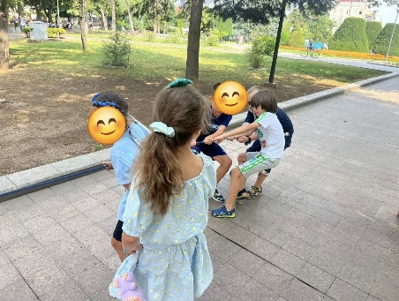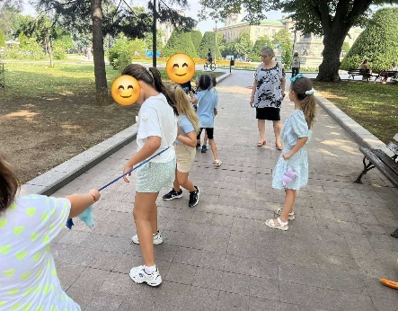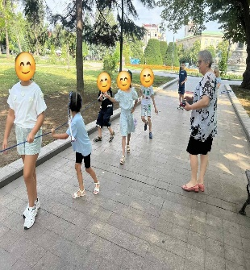
На 09.07. 2025г. общественият възпитател Димитрина Методиева, проведе занятие на тема: „Психологическата устойчивост, ясната комуникация и поставянето на лични граници -ключови за изграждането на взаимоотношения, основани на взаимно уважение, а не на принуда.“ от модула Емоционална интелигентност
Целта на психотренинга бе участниците да повишат уменията си за разпознаване и управление на емоции.
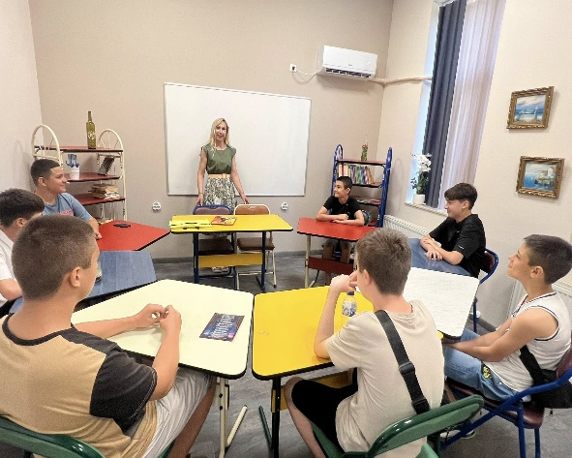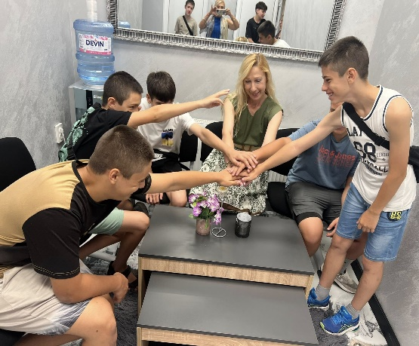
Практически тренинг, проведен на 10. 07. 2025г. воден от обществен възпитател Петранка Раднева на тема: „ Как да канализираме агресията в нещо градивно. По-добро саморегулиране и разбиране на емоциите на другите“
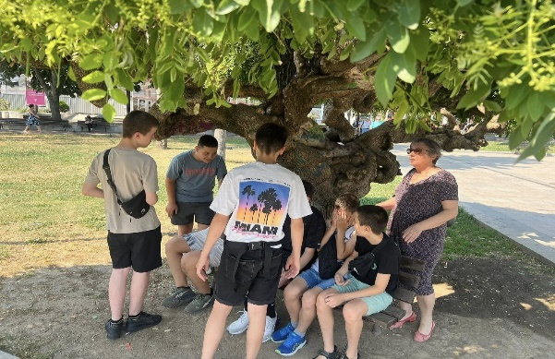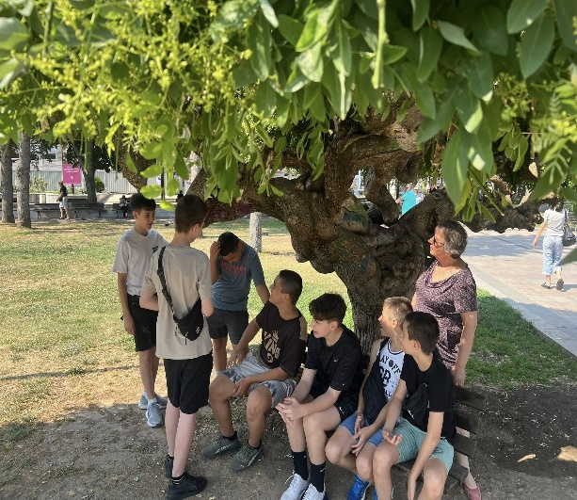
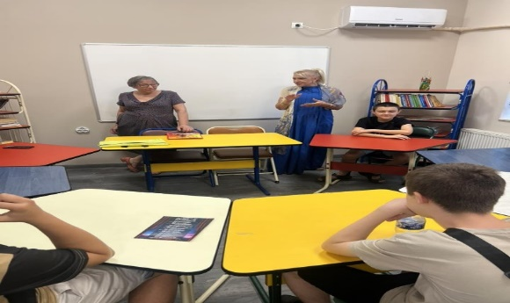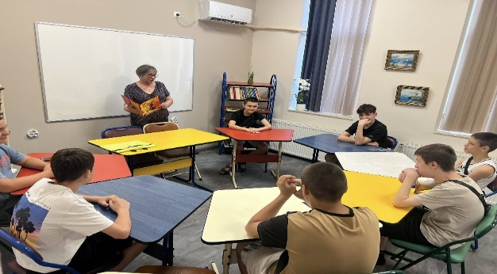
За втора поредна година МКБППМН взе участие в младежкия фестивал “МЛАДИТЕ ЗАЕДНО”. Посланието, което отправихме към младите хора на Русе, бе: „Бъдете добри – не на агресията“ В събитието взеха участници от всички клубове към МКБППМН над 80 малолетни и непълнолетни.
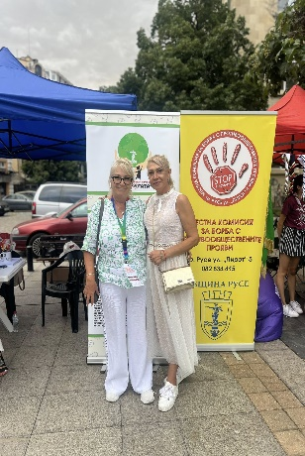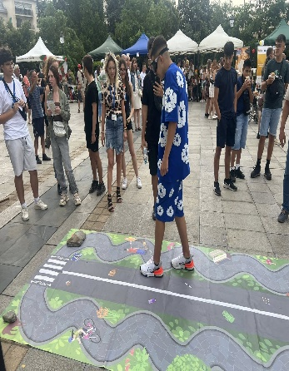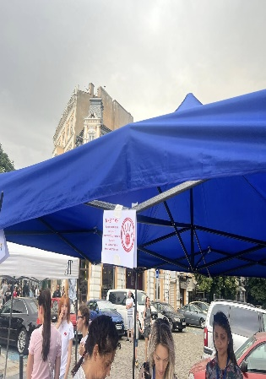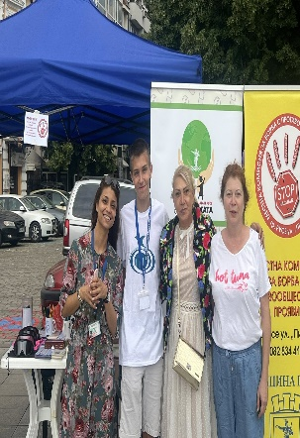
На 11. 07. 2025г под ръководството на обществените възпитатели Светла Данева и Мартин Календжиев група деца тръгнаха на приказно пътешествие сред поляните и горите под надслов „Деца, билки, традиции и тайните на природата“. Те учиха за различни билки – как изглеждат, как ухаят и как помагат за здравето. Браха мента, лайка, маточина и липа, а след това си направиха вкусен ароматен чай.
Докато варяха чая, Светла Данева им разказа как хората от древни времена събират билки за здраве, сила и добро настроение. Така децата научиха, че природата е най-голямото богатство. Ако се грижим за нея, тя ще се грижи и за нас. Те обещаха да пазят гората чиста, да събират билки само колкото им трябва и да предават традициите нататък.
Така децата разбраха, че когато събират билки и учат за тях, те пазят традициите на своя род и продължават знанията, които се предават от поколение на поколение.

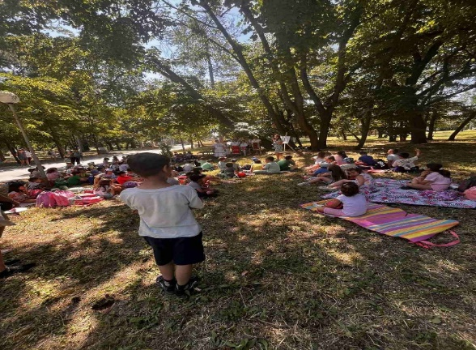
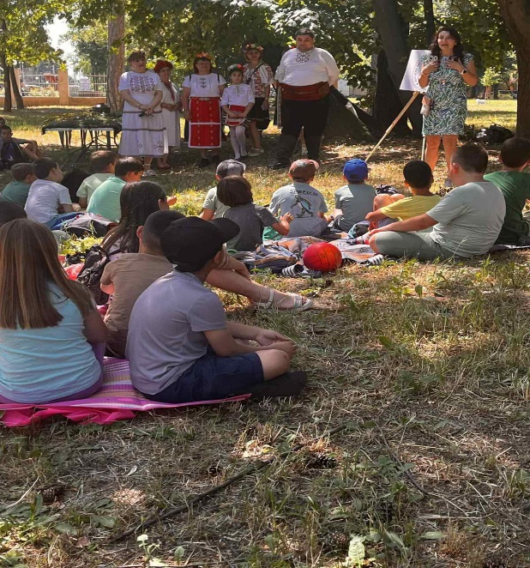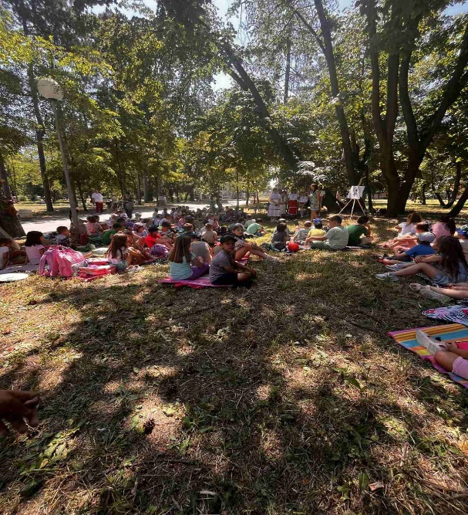

На 14.07. 2025г. участниците в лятна програма “ Заедно можем повече”, ръководени от обществен възпитател Елиан Пантелеев” посетиха прожекцията на филма „Как да възпиташ дракон“ в местното кино. Това вълнуващо събитие беше част от нашите дейности за превенция и възпитание в ценности. Чрез историята за смелост, доброта и отговорност децата научиха важни уроци за това как да се справят със страха, как да вярват в себе си и как да изграждат истинско приятелство. Филмът показа на учениците, че всеки „дракон“ в живота – страх, трудност или предизвикателство – може да бъде победен, ако подхождаме с разум, търпение и доброта. Такива инициативи са част от нашата работа за изграждане на емоционална интелигентност и превенция на агресията сред младите хора.
След филма бе проведена беседа, която провокира критично мислене у участниците . Децата се върнаха вдъхновени и с много нови мисли за смисъла на това да бъдеш истински приятел и добър човек.
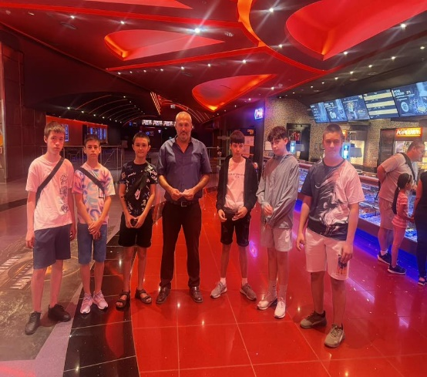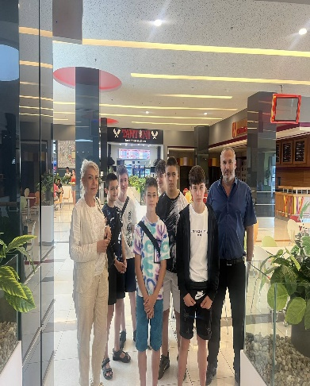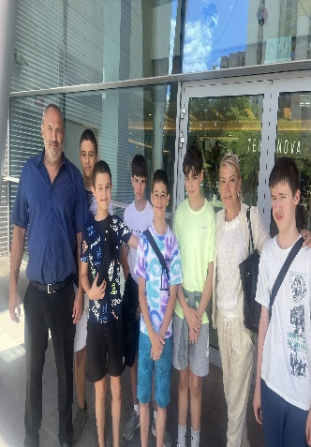

На 15. 07. 2025г. „ Среща с военни – уроци по дълг и чест“, участниците по лятна програма “ Заедно можем повече” под ръководството на обществен възпитател Велимир Василев имаха възможността да се срещнат с представители на Българската армия. Срещата беше посветена на значението на военната професия и ценностната система, която тя изгражда. Военните разказаха за своята работа, за отговорността да пазиш Родината и да помагаш на хората в беда. Те споделиха, че професията на войника изисква смелост, дисциплина, взаимопомощ и вярност – качества, които са важни за всеки човек, независимо с какво се занимава. Малолетните разбраха, че военната професия не е само умение да се защитаваш, а и да бъдеш силен духом, да помагаш и да защитаваш ценности като мир, свобода и справедливост. Срещата завърши с пожелание към всички деца – да пазят България в сърцето си и да се стремят да бъдат достойни хора, където и да са.
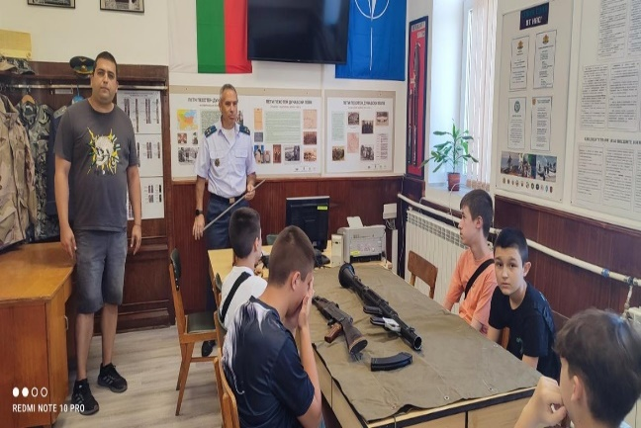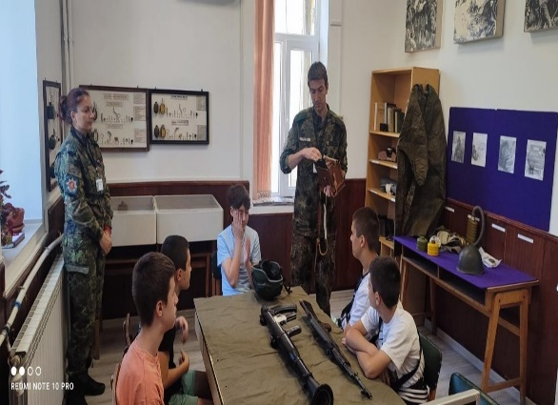

На 16.07.2025г. обществени възпитатели Петранка Раднева и Корнелия Еманоилова проведоха Арт-ателие на открито: портрет на Русе. Целта на ателието бе Свързване с местната идентичност.
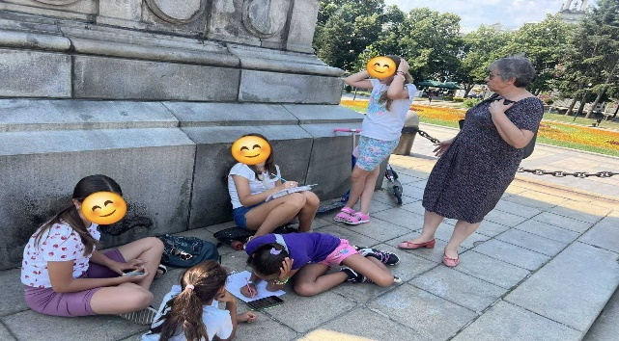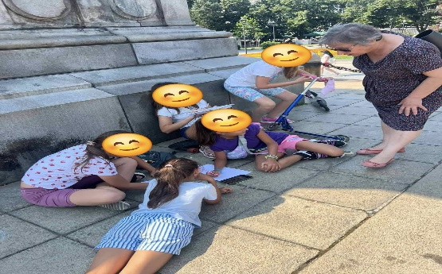

На 17. 07. 2025г. задължителна част от лятната програма “ Заедно можем повече” към ЦСАП на МКБППМН е посещение на Катедралния храм“ Св. Троица”. Обществен възпитател Мартин Календжиев разказа на участниците за най-старата православна църква в Русе, построена през 1632 година, върху ранно християнска катакомба от 5 ти век. По тогавашните Османски закони тя трябвало да бъде вкопана в земята, в този случай дълбочината е 4.5 метра.
Връзката между история и религия е дълбока и многостранна. Историята често служи като разказ за религиозните вярвания и практики, докато религията, от своя страна, е движеща сила в много исторически събития. Но и двете са важни за изграждане на ценностна система.
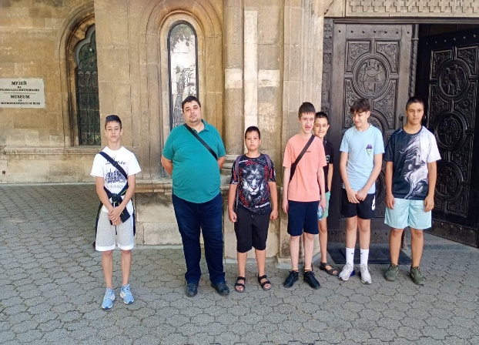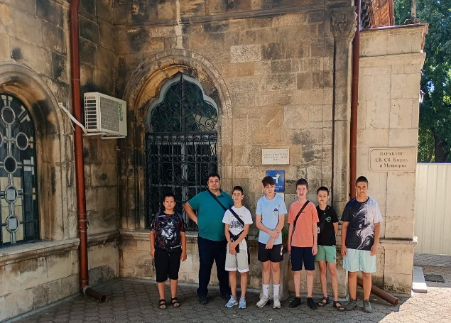

На 18.07.2025г. занятие по лятна програма на МКБППМН, водено от обществени възпитатели Искра Бачкова и Даринка Калапиш на тема: Уроци за вярата. Участниците посетиха православен храм “ Св. Николай “ и католическата църква “ св. Павел от кръста”, където отец Георги разказа на децата притчи, а отец Валтер им напомни, че всеки ден е нов шанс да покажем на децата колко велика е Божията любов. Тя е като слънце, което не спира да грее, дори когато около нас е облачно. Тази любов ни напомня, че сме специални, ценни и създадени с прекрасна цел. Децата имат нужда да чуват тези истини, за да растат уверени, смели и добри. Когато учим малките на вяра, ние всъщност ги учим да гледат света с очите на Исус – очи, пълни с милост и разбиране. Божията любов не зависи от това дали сме добри или лоши днес, дали се справяме или се проваляме. Тя винаги е с нас, защото Бог не спира да обича своите деца. Свещениците напомниха, че когато се чувстват сами или тъжни, могат просто да потърсят съвет или утеха в храма. Вярата започва с простото знание, че сме обичани. От тази любов пониква добро сърце, което прощава, помага и носи надежда на другите.“ Нашата задача като обществени възпитатели, учители, родители и служители е да поливаме тези семена всеки ден, докато децата израснат силни в Бога – като дървета, посадени при потоци на жива вода, които никога не увяхват.”- казаха организаторите.
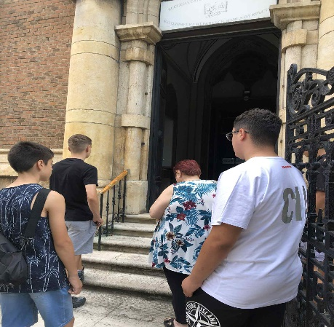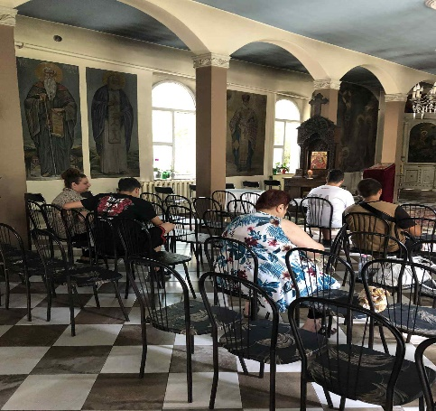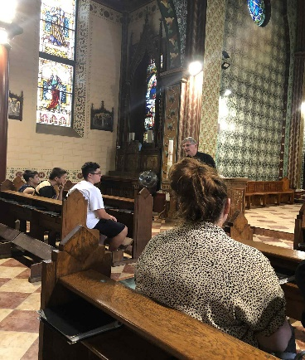

На 21.07.2025г. занятие по лятна програма на МКБППМН, водено от обществени възпитатели Искра Бачкова и Даринка Калапиш на тема: „Урок по родолюбие“. Участниците посетиха паметниците на баба Тонка Обретенова и Стефан Караджа. Децата изслушаха с интерес беседите за живота и делото на двамата борци за свобода, оставили трайна следа в нашата история.
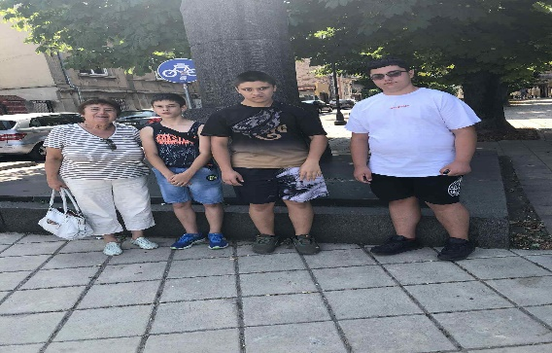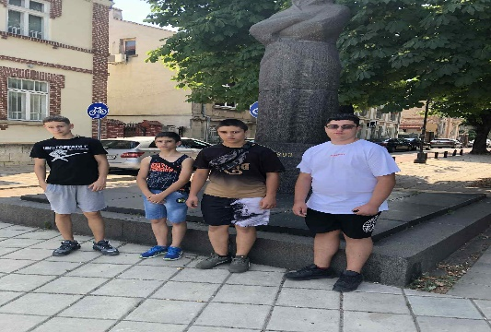

На 22.07.2025г. занятие по лятна програма на МКБППМН, водено от обществени възпитатели Ивалена Колева и Даринка Калапиш на тема:“ „Урок по родолюбие-Сексагинта Приста”.
Посещението на музеи не е просто разходка сред експонати – то е пътешествие във времето, изкуството и науката, което отваря детските умове към света. Когато децата влизат в музей:Те развиват своето любопитство и критично мислене. Докосват се до историята, културата и изкуството на живо, извън учебниците.Учат се да разказват, да задават въпроси и да изразяват впечатленията си. Разбират, че светът е много по-голям и интересен, отколкото изглежда от класната стая или телефона.Вдъхновяват се за бъдещи професии и мечти, за които дори не са подозирали. Всеки музей е урок, но и приключение, което остава в сърцето.
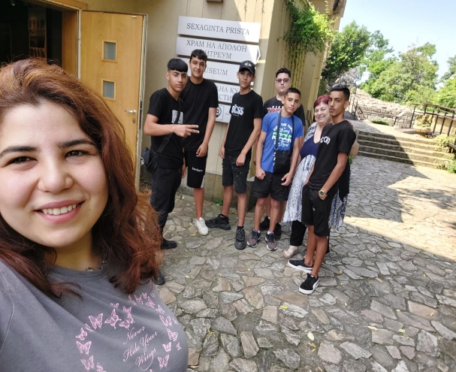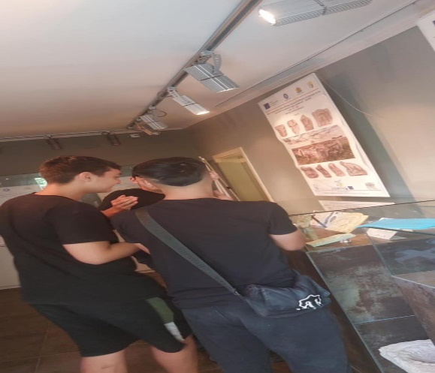

На 23.07.2025г. занятие по лятна програма на МКБППМН, на тема: Аз 💙 Русе”
Чрез беседи за историческите и значими места и паметници в града ни и ролеви игри на открито за повишаване уменията на участниците към доверително общуване и проява на толерантност, обществените възпитатели Петранка Раднева и Малинка Антонова проведоха поредното събитие по лятна програма “ Заедно можем повече” Разходка до Паметника на свободата и Доходно здание Целта на занятието бе: Визуално и емоционално осмисляне на градската история. Участниците придобиха чувство на принадлежност към родния град.
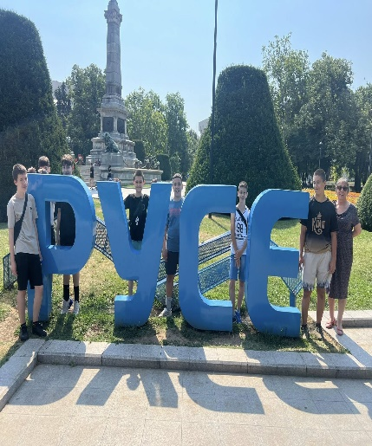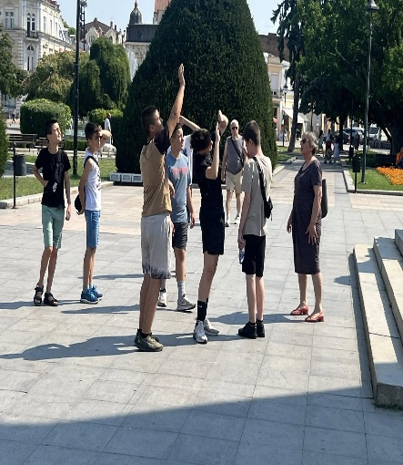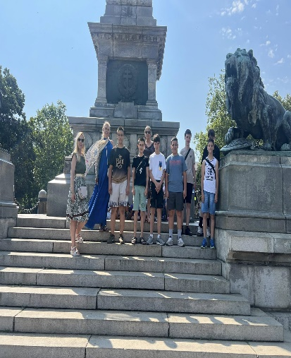
На 24.07.2025г „ Аз 💙 Русе -Аз обичам моя роден град „ бе поредното занятие по лятна програма “ Заедно можем повече” с ръководители Димитрина Методиева и Петранка Раднева.
Всяко лято носи със себе си нови възможности за вдъхновение, учене и опознаване на родното място. Участниците заедно със своите ръководители, се включиха в образователно-патриотично занимание, посветено на темата „Аз обичам моя роден град“. Посещението на всички емблематични сгради в центъра на града се превърна в незабравимо преживяване. С усмивки и жив интерес, те слушаха увлекателни разкази за историята и значението им .Такива инициативи не само обогатяват знанията на младите хора, но и изграждат у тях чувство на принадлежност, уважение към миналото и гордост от родния край. Родният град не е просто място на картата – той е домът на нашите спомени, корени и бъдеще.
На 25.07.2025г. бяха проведени индивидуални консултации по график на заявилите желание от обществени възпитатели

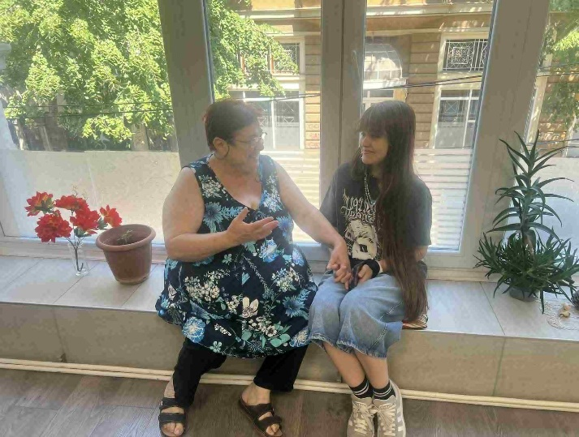

На 28.07.2025г. “ Училище за родители”, под ръководството на обществени възпитатели Ц. Великова и Д. Методиева участниците поговориха за манипулацията и контрола: Тънката линия между влияние и насилие.
Избрахме тази тема, тъй като манипулацията и контролът са форми на психологическо въздействие, които често се използват в междуличностните отношения — било то в личен, професионален или обществен контекст. Макар понякога да изглеждат безобидни или дори „естествени“, тези механизми могат да имат дълбоки последици върху самочувствието, свободата на избора и вътрешната автономия на индивида.
В рамките на лятната превантивна програма „Заедно можем повече“ се проведе специализирано събитие на тема „Воден травматизъм – как да реагираме“, насочено към повишаване на информираността сред деца, младежи и родители относно рисковете при къпане и плуване в открити водоеми, басейни и морски зони.
Събитието се състоя на 29 юли на басейн “ Локомотив” , а в него взеха участие Секретаря на МКБППМН- Татяна Кюранова, обществен възпитател Светла Данева и Ивета сиракова , медицински специалисти, представители на БЧК, спасители и експерти по водна безопасност. Атмосферата беше едновременно образователна и интерактивна – участниците се включиха в демонстрации, дискусии и симулации на реални ситуации.
Основните акценти в програмата включваха: Разпознаване на рисковете при плуване в непознати или неохраняеми водоеми; Превенция на удавяне и основни правила за безопасност във водата; Демонстрация на първа помощ при воден инцидент; Поведение при инциденти в присъствието на деца или хора без плувни умения;Работа в екип при спасителна ситуация.
Особен интерес предизвикаха демонстрациите на основни техники за спасяване и първа помощ при удавяне, които бяха представени по достъпен и практичен начин. Участниците имаха възможност да се упражнят в прилагането на сърдечен масаж и изкуствено дишане върху специализирани манекени, както и да научат кога и как да търсят помощ.
Основното послание на събитието бе ясно: навременната информираност и уменията за реакция могат да спасят живот. Лятото носи радост, но и рискове – и всеки от нас има отговорност към себе си и близките си, когато се намира във и край вода.

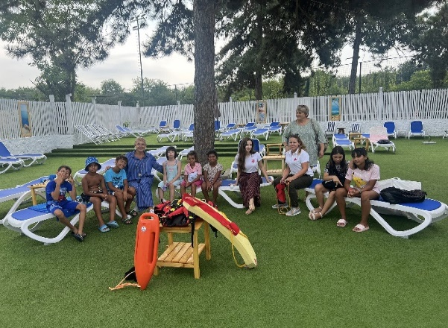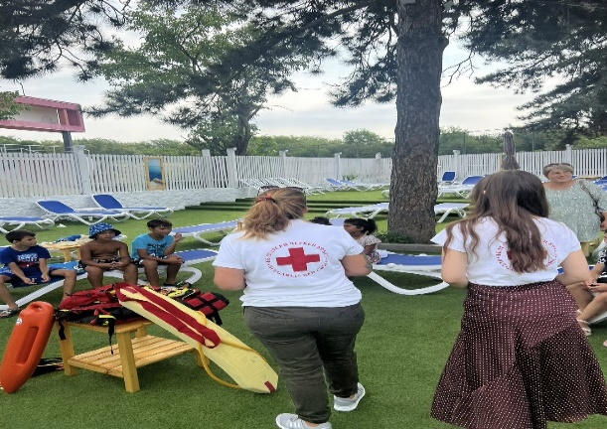
На 30.07 в читалище "Пробуда" 1907 с. Тетово бе проведена среща с деца на различна възраст. Общественият възпитател Мартин Календжиев, разговаря с децата на различни теми, като акцента бе върху това как да прекарат хубаво и безопасно лятната си ваканция и изключително много да внимават и по никакъв начин да не боравят с огън или други предмети, които биха причинили пожар. Желанието ни е да обхванем децата и в по-малките населени места от общината.
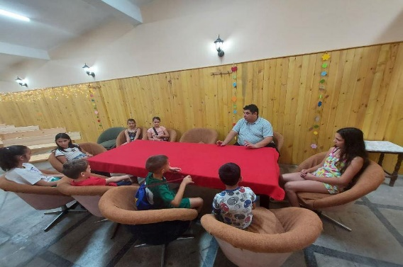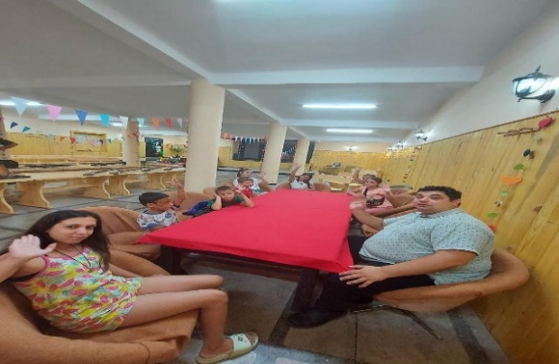
На 31. 07. 2025г. от обществен възпитател Йордан Пенев бе проведен психотренинг на тема.: Конфликт, целта на който бе разрешаване на напрежение чрез диалог. Участниците придобиха знания за по-добро справяне в междуличностни ситуации.
На 01. 08. 2025г. от обществен възпитател Йордан Пенев бе проведен психотренинг на тема.: Баланс. Целта на занятието бе участниците да създадат устойчиви навици и осъзната организация между учене и почивка.
На 04. 08. 2025г. от обществен възпитател Йордан Пенев бе проведен психотренинг на тема.: Моята бъдеща роля . Целта на занятието бе самоопределяне и визия за бъдещето чрез ясни идеи за личен растеж.
В първата десетдневка на август Русе бе домакин на международния младежки лагер „Rivers of Peace 2025“, организиран от URI Europe и сдружение „Мостове“, с подкрепата на United Religions Initiative (URI Global) и партньорски младежки общности (CCs) от Албания, Босна и Херцеговина, Нидерландия, Испания, Белгия, България и българското училище в Лондон „Иван Станчов“.
Форумът, който се проведе от 4 до 8 август със съдействието на Община Русе и МКБППМН – Русе, събра 40 младежи на възраст между 15 и 17 години, водени от 9 фасилитатори на възраст между 18 и 25 години, които имаха ключова роля в планирането и провеждането на събитието.
МКБППМН осигури настаняването на всички участници в хотел „ Кристал“, както и подсигури финансирането на събитието- разходка с корабче по р. Дунав. Също се включихме в програмата на форума, в който бяха обхванати теми, свързани с междурелигиозния диалог, социалната и екологична справедливост, младежкото лидерство и изкуството като средство за мир. Младежите участваха в разнообразни уъркшопи, дебати, симулации и интерактивни занимания, в които имаха възможност да споделят лични преживявания, да научат повече за религиозното и културно разнообразие и да изградят основи за устойчиво сътрудничество.
.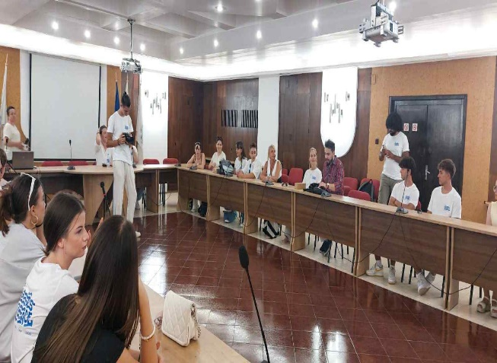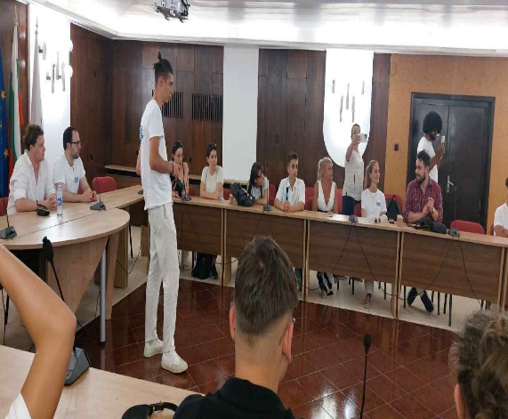
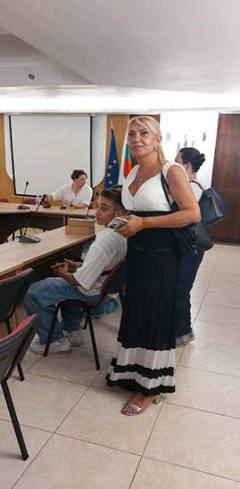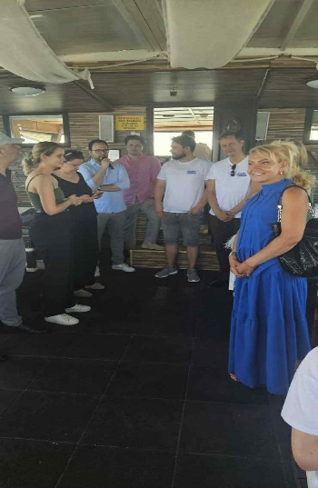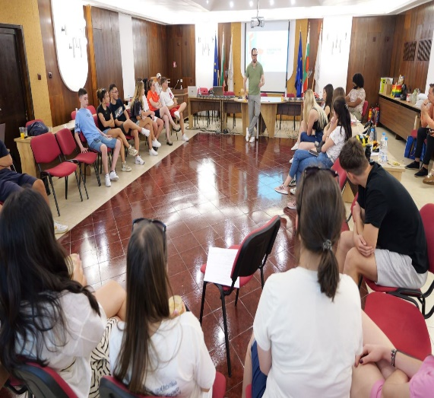

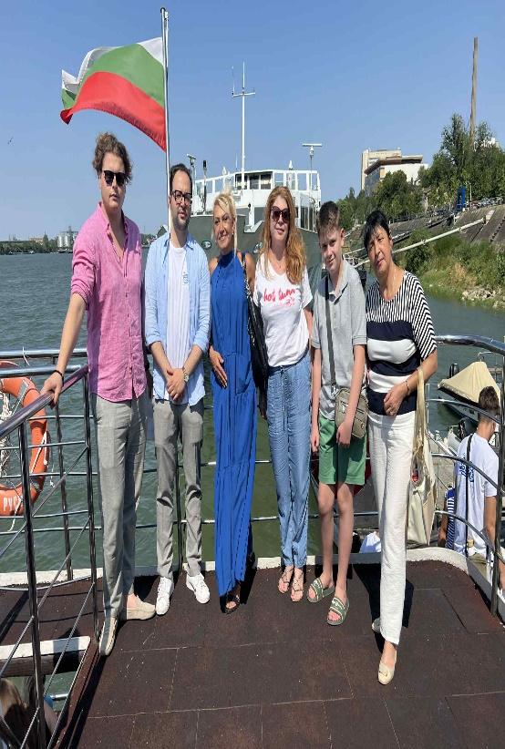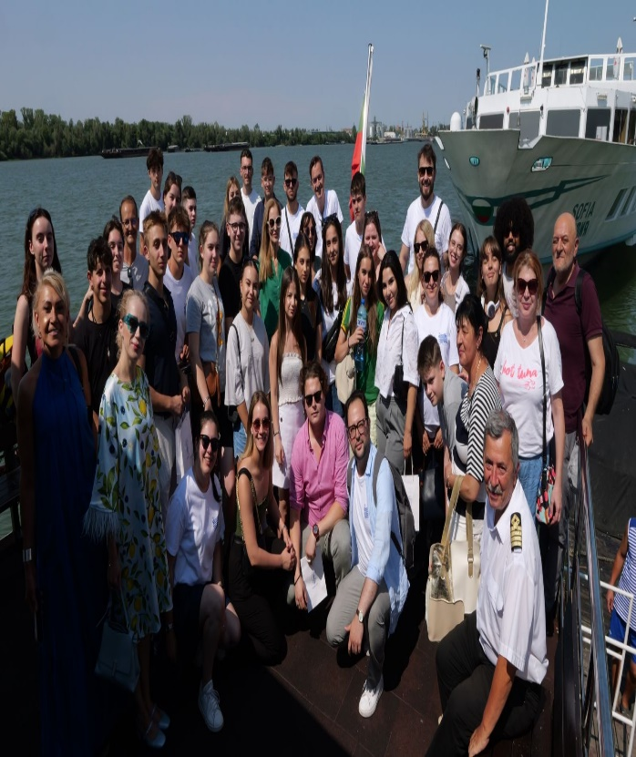

На 07. 08. 2025г. в зала „Култура“ бе проведена първата сесия от стартиращото от Местната комисия за борба срещу противообществените прояви на малолетните и непълнолетните, което продължи до 10 август включително.
В обучението участваха 21 обществени възпитатели, които се запознаха с актуални теми като насилие от дете спрямо родител, характеристики на поведението при деца, преживели тормоз в училище, превенция на употребата на психоактивни вещества, както и с иновативни подходи за самооценка и подобряване на своята работа. Участниците имаха възможността да повишат професионалната си подготовка и да надградят своите знания и умения за работа с деца и младежи, проявяващи рисково или проблемно поведение. Петдневното обучение е част от по-широката стратегия на ЦКБППМН към Министерски съвет и Община Русе за изграждане на устойчива система за подкрепа на деца и семейства, в която се залага на интегрирания подход и междуинституционалното сътрудничество. Проблемното поведение често е резултат от комплексни фактори, свързани със семейната среда, училището и социалния контекст, затова обучението на специалистите е от ключово значение за навременната намеса и създаването на благоприятни условия за развитие и социална интеграция на младите хора.
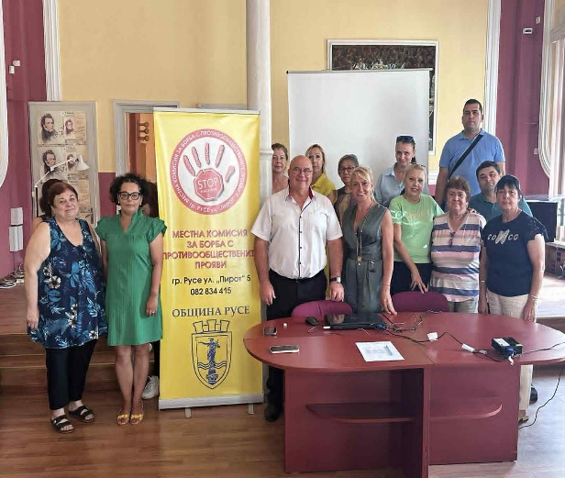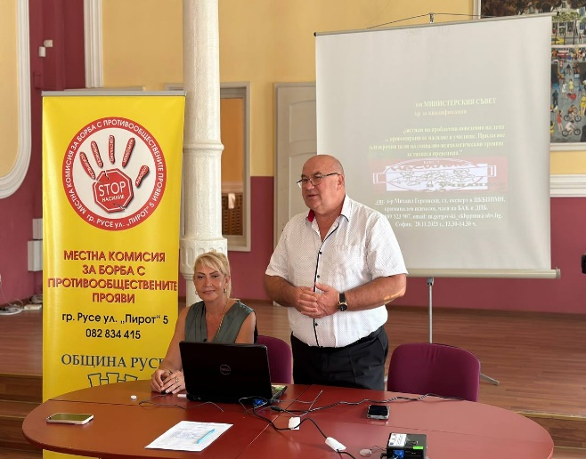
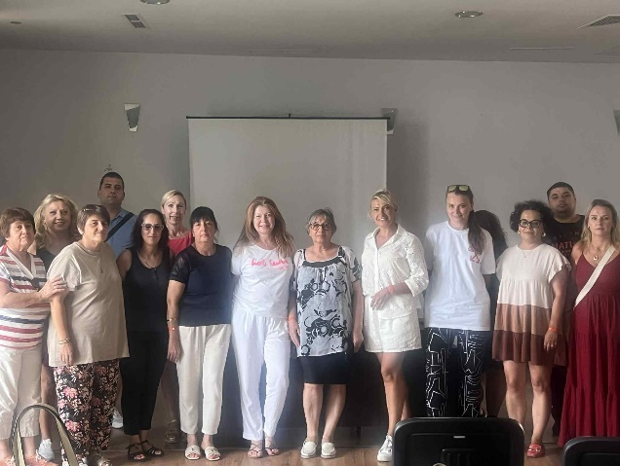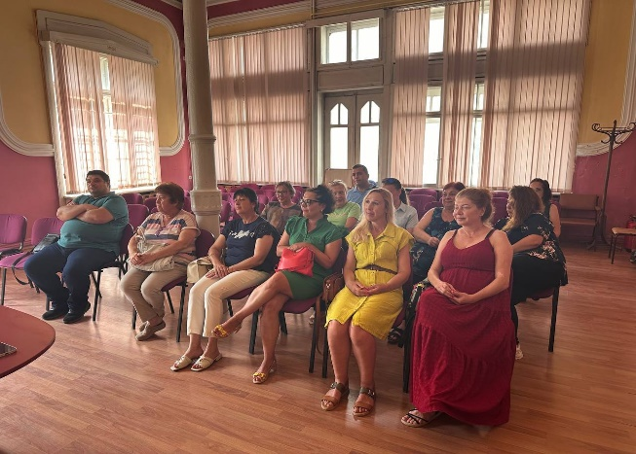

Лятна програма „ Заедно можем повече“ към ЦСАП на МКБППМН- Община Русе бе реализирана успешно и с изключително положителен ефект върху участниците. Проведените дейности и събития съчетаха забавление, учене и творчество в безопасна и стимулираща среда. Децата се включиха с ентусиазъм в разнообразни работилници, спортни игри, екскурзии и образователни инициативи. Всички занимания бяха съобразени с възрастовите особености и интересите на участниците. Благодарение на ангажираността на екипа и партньорите, програмата премина без инциденти и с високо ниво на организация. Родителите изразиха удовлетворение от развитието и ангажирането на децата си през летните месеци. Освен забавление, програмата допринесе за развитието на социални умения, екипна работа и самостоятелност. Създадоха се нови приятелства и незабравими спомени. Постигнатите резултати надминаха очакванията, което е показател за добре свършена работа. С увереност може да се каже, че програмата изпълни своята цел и постави стабилна основа за бъдещи инициативи.
2. Превантивни дейности за ограничаване на противообществените прояви на малолетните и непълнолетните
Във връзка с изпълнението на програма за превенция на противообществените прояви и насърчаване на позитивно поведение сред учениците, МКБППМН организира следните събития в периода 15.09.2025г. до 18.12.2025г.:
1. На 25.09.2025г. от 14.00ч. МКБППМН проведе в зала „ Култура“ работна среща на тема: „Взаимодействие между институциите“ с участието на представители от РУО, зам. кмет „ Образование и култура“ и председател на МКБППМН-г-н Енчо Енчев, директор Дирекция „ Образование и култура“, Началник отдел „ Образование“, Директорите на училища на територията на Община Русе, на която бе представена програма на МКБППМН за учебната 2025г/2026г., разработена в съответствие с дейността на МКБППМН- Община Русе, в партньорство с училищата на територията на общината, Центъра за социална адаптация и подкрепа /ЦСАП/, отдел „ Закрила на детето“, МВР, БЧК, ПИЦ и други институции, работещи в сферата на детската и младежка политика. Основната цел на срещата бе да се създаде единна рамка за превенция на противообществените прояви, насилието и девиантното поведение сред учениците, както и да се насърчи развитието на позитивни социални умения, толерантност и гражданска отговорност. Всички институции се обединиха около идеята да се изградят устойчиви модели на поведение у децата и учениците чрез превенция, информираност и активно включване в социално значими дейности.
Специфични цели:
✓ Превенция на агресията, насилието, употребата на психоактивни вещества и други противообществени прояви в училището и обществото;
✓ Формиране на ценности като толерантност, взаимопомощ и отговорност;
✓ Развитие на социални и емоционални умения у учениците;
✓ Повишаване на информираността на родителите и педагогическите специалисти по въпросите на превенцията;
✓ Повишаване на дигиталната култура и превенция на кибертормоза;
✓ Насърчаване на доброволчеството и социалната активност на малолетните и непълнолетните;
✓ Подобряване на взаимодействието между институциите, работещи с деца и младежи.
2. Целева група
Ученици от всички възрастови групи (1-ХП клас), родители, учители и училищни психолози/педагози.
3. Основни направления
✓ Превенция на агресията и насилието.
✓ Превенция на употребата на алкохол, наркотици и тютюнопушене.
✓ Превенция на кибертормоза.
✓ Превенция на вандализъм, кражби, бягства от училище и други противообществени прояви.
✓ Насърчаване на доброволчеството и социалната ангажираност на учениците.
2. В периода 10.09.2025г.- 30.09.2025г. бяха проведени работни срещи от Обществените възпитатели на МКБППМН с ръководствата на всички училища на територията на Община Русе с цел съгласуване на конкретни дейности с цел превенция на противообществените прояви и борба срещу насилието за учебната година, както и обследване поведението на учениците за наличие на противообществени прояви.
3. На 05.11.2025г. от 14.00ч. в зала „ Култура“ бе проведена мултиинституционално работно съвещание “Превенция без граници“ с педагогическите съветници /психолози от училища на територията на Община Русе, ОДМВР, ОЗД, и РУО;
4. КАМПАНИЯ: „СТЕНА НА МИРА“
От 10 октомври до 5 ноември Община Русе се превърна в територия на вдъхновението, добротата и детския глас, благодарение на кампанията „Стена на мира“, организирана от МКБППМН – Община Русе. Инициативата обедини ученици от всички училища в града, които доказаха, че мирът не е просто дума – той е действие, отношение и избор.
С много ентусиазъм, въображение и искреност те създадоха творби, чрез които казаха „Не на агресията“ по най-светлия и красив начин – чрез рисунки, плакати, колажи и лично написани послания за доброта, приятелство и разбирателство.
Всички събрани творби бяха подредени в изложба във фоайето на Община Русе, превръщайки пространството в пъстра стена, изпълнена с надежда и човечност. Гражданите на Русе имат възможност да се докоснат до мислите на младите, които искрено и непринудено споделиха своето виждане за свят без насилие – свят, в който думата има повече тежест от юмрука, а усмивката е по-силна от обидата.
За пореден път децата на Русе отправиха ярки послания, че
„Доброто е суперсила!“,
„Мирът започва от мен и теб“,
„Да бъдем приятели, не врагове“.
Чрез тях децата не просто отправиха апел, а и показаха, че позитивната промяна започва именно в училище – в отношенията помежду им, в начина, по който общуват и подкрепят другия.
Кампанията „Стена на мира“ постигна повече от цел – тя постави основи на диалог, на съпричастност и на обща кауза. Доказа, че когато на младите хора се даде пространство да изразят гласа си, те говорят искрено, смело и с осъзнато послание.
МКБППМН – Община Русе благодари на всички ученици, педагогически съветници, психолози, учители и директори, които активно се включиха и подкрепиха инициативата. Защото именно чрез сътрудничество, внимание и общи усилия можем да изградим среда, в която конфликтите се решават с думи, а човещината е най-висшата ценност.
5. ДЕН НА ТОЛЕРАНТНОСТТА
На 17 ноември ученици от СУПНЕ “ Фридрих Шилер”, АЕГ „ Гео Милев“, ОУ „ Олимпи Панов“ и ПГПТ „ А. Буров“ се включиха в инициативата на МКБППМН „ Ден на толерантността“ като превърнахме коридорите в училищата в място на споделени мечти, вяра и доброта. Всичко започна с обикновен въпрос: „Какво можем да направим, за да има повече разбирателство помежду ни?“. Отговорите дойдоха от сърцата на децата. Всеки клас и всяко училище реши да напише думи, послания и рисунки, които изразяват тяхното разбиране за толерантност – не като далечно понятие, а като ежедневен избор да бъдем добри, разбиращи и съпричастни. Инициативата се превърна в истински празник и най- вече усещането за общност, за това, че всеки може да бъде носител на светлина и промяна.
Също така бяха проведени беседи по темата по класове.
6. КАМПАНИЯ: „ Безопасни игри- светло бъдеще“
На 26 и 27 ноември от 13 до 17 часа на пл. „Свобода“ се проведе кампанията „Безопасни игри – светло бъдеще“ – инициатива, посветена на насърчаването на позитивното детско поведение и изграждането на умения за безопасно и отговорно участие в игри и социални дейности. Кампания на МКБППМН срещу агресията обедини 250 деца от различни училища на територията на Община Русе. Събитието се организира в изпълнение на „ Програмата за превенция на противообществените прояви на Местната комисия за борба срещу противообществените прояви на малолетни и непълнолетни“ към Община Русе.
Инициативата имаше за цел да подкрепи децата в усвояването на позитивни модели на общуване, самоконтрол и безопасно поведение в различни игрови ситуации. Чрез интерактивни и практически дейности участниците бяха насърчени да разпознават рискови ситуации по време на игра, развиват умения за екипност, толерантност и уважение, подобряват комуникацията с връстници и възрастни, изграждат чувство за отговорност и самодисциплина и усвояват алтернативи на рисковото или агресивно поведение.
В рамките на кампанията децата участваха в тематични игри, обучителни работилници, беседи и демонстрации, целящи да ги ангажират по достъпен и забавен начин. Специалисти и педагози представиха практически техники за справяне с конфликти и превенция на агресивни прояви, като стимулират позитивната атмосфера и активното участие.
Едно от най-очакваните преживявания за участниците бе посещението на ледената пързалка, където учениците се забавляваха заедно, подкрепяха се и споделяха преживявания в неформална среда.
7. КАМПАНИЯ: „ Безопасно поведение в интернет“
250 ученици от СУ „Йордан Йовков“ и СУ „ Христо Ботев“ се включиха активно в информационна кампания на 25 и 26 ноември, организирана от Местната комисия за борба срещу противообществените прояви на малолетни и непълнолетни. Темата на инициативата бе: „Безопасно поведение в интернет“ – стана повод за задълбочени разговори за дигиталната среда, рисковете онлайн и начините за предпазване от кибертормоз.
Специален гост-лектор на събитието бе г-н Радим Баев, който по достъпен, ангажиращ и практичен начин представи пред учениците основните предизвикателства, с които младите хора се сблъскват в интернет пространството. Лекторът разгледа причините, които стоят в основата на различните форми на агресия, нарушената комуникация и липсата на ценности – фактори, които все по-често прерастват в кибертормоз.
В рамките на кампанията бяха представени ключови аспекти на проблема:
• кои онлайн поведения са рискови;
• как да бъдат разпознати токсичните взаимодействия;
• кои са признаците на кибертормоз;
• какво трябва да направи едно дете, когато стане свидетел или жертва на онлайн насилие.
Учениците участваха в насочващи въпроси, ролеви ситуации и презентация, които ги насърчиха да мислят критично, да анализират и да споделят собствен опит. Подобен интерактивен подход позволи на младите хора да осмислят по-дълбоко последствията от кибернасилието и да изградят собствена позиция.
Кампанията завърши с дебат, по време на който учениците демонстрираха висока активност, аргументираност и отговорност. Дискусията доведе до:
• повишена информираност относно онлайн рисковете;
• разширени знания за правата на децата в дигиталната среда;
• развитие на практически умения за предпазване и реакция при насилие;
• осъзнаване на ролята на младите хора като активни участници в обществото.
8. КАМПАНИЯ: „Кино срещу агресията“
Кампания посветена на превенцията на агресивното поведение сред подрастващите и насърчаването на смислено, спокойно и творчески насочено свободно време.
Събитията бяха две, като първото се осъществи на 4 декември от 16:00 часа, взеха 150 малолетни и непълнолетни от училища на територията на Община Русе и 20 педагогически специалиста. В рамките на кампанията децата посетиха прожекцията на вдъхновяващия филм „Ема и Шоколандия“ – филмова история, която насърчава добротата, взаимопомощта, емоционалната интелигентност и справянето с трудности без агресия. Кампанията има за цел да:
- популяризира ненасилствените модели на поведение и конструктивното общуване;
- ангажира децата със стойностни форми на свободно време;
- развива позитивни социални и емоционални умения;
- подпомогне осъзнаването на последствията от агресията;
- насърчи интереса към филмовото изкуство като средство за личностно развитие.
Второто събитие е проведено на 18 декември, четвъртък, от 14:30 часа и имаше за цел да достигне до специалистите, работещи с деца, които имат поведенчески проблеми и такива със зависимости, родители и педагогически специалисти, като участие ще вземат 85 души, като посетят прожекция на филма „ Един грам живот“.
„Кино срещу агресията“ е част от усилията на Община Русе и МКБППМН да подпомагат децата чрез превантивни дейности, свързани с културата, изкуството и позитивното свободно време. Инициативата показва, че филмовото изкуство може да бъде ценен инструмент за възпитание, вдъхновение и развитие на добродетели у подрастващите.
През периода 15.09.-15.12.2025г. обществените възпитатели от МКБППМН проведоха поредица от беседи, на тема: ” Стоп на насилието!”, в СУЕЕ „ Константин Кирил философ“- гр. Русе , ПГПТ „ А. Буров“, АЕГ „ Гео Милев“, СУ „ Й. Йовков“, СУПНЕ „ Фр. Шилер“, ОУ „ Васил Априлов“, ОУ „ Тома Кърджиев“, СУ „ Хр. Ботев“, ОУ „ Иван Вазов“, ОУ „ Братя Миладинови“, ОУ „ Никола Обретенов“ , ОУ „ Хр. Смирненски“, кв. Долапите, МГ „ Баба Тонка“, ОУ „ Л. Каравелов“, НУИ, ПГ по механотехника „ Ю. Гагарин“, ПГЕЕ „ Апостол Арнаудов“ , ОУ „ Ол. Панов“ които завършваха с дебати, по време на които учениците демонстрираха висока активност, аргументираност и отговорност. Дискусиите доведоха до повишена информираност относно рисковете; разширени знания за правата и отговорността на децата в социалната среда; развитие на практически умения за предпазване и реакция при насилие; осъзнаване на ролята на младите хора като активни участници в обществото.
Местната комисия за борба срещу противообществените прояви на малолетните и непълнолетните към Община Русе реализира на 19.12.2025г. , петък, инициатива в ОУ „Никола Обретенов“, насочена към превенция на агресивното поведение сред подрастващите. В кампанията се включиха 100 ученици от ОУ „Никола Обретенов“, които участваха в творческа дейност с елементи на арт занимания. Чрез рисуване на коледни фигурки учениците имаха възможност да изразят емоциите си и да бъдат насърчени към позитивни модели на общуване и взаимодействие. Инициативата съчета образователен и възпитателен подход, като постави акцент върху развитието на социални умения, толерантност и взаимно уважение в училищната среда. Подготвените от децата творби ще бъдат подарени на близки хора като символ на споделеност и внимание.
Кампанията е част от последователните усилия на Община Русе и МКБППМН за подкрепа на училищните общности и за прилагане на превантивни мерки срещу негативни прояви сред децата и учениците.
9. Доброволческа акция „Подари добро“
Кампанията се проведе през м. декември чрез събиране на вещи за дарения за деца в нужда по чл.13, ал.1 и чл.41, ал.2 от МКБППМН- Община Русе.
Също така обществени възпитатели организираха инициатива в която деца писаха коледни писма до възрастни хора от дом за възрастни хора.
10. Клубна дейност към ЦСАП на МКБППМН
В подкрепа на родители и деца в МКБППМН функционират ежегодно пет клуба: „ Добрият пример“, „ Училище за родители, „ Емпатия“, „ Училище за душата“ и „ Нов път“, които реализират дейности по индивидуална програма в подкрепа психичното и физично развитие на децата и родителите на територията на Община Русе.
4. Към ЦСАП на МКБППМН функционират 5 клуба, които имат разработени програми, график за превантивни дейности, според изискванията, като акцент в работата им с подрастващите включва конкурси, състезания, беседи, лекции от наши и външни специалисти.:
- клуб „ Добрият пример“; с ръководител обществен възпитател Цв. Великова;
- клуб „ Емпатия“; с ръководител обществен възпитател Д. Методиева;
- клуб „ Училище за душата“; с ръководители Р. Христов и П. Раднева;
- клуб „ Училище за родители“, с ръководител обществен възпитател Ив. Колева;
- Клуб „ Нов път“, с ръководител обществен възпитател Петранка Раднева.
Дейността им се отчита ежемесечно на работни срещи, които се провеждат на всяко 15 число в МКБППМН от ръководителят на ЦСАП- г-жа Димитрина Методиева.
ІV. Обществени възпитатели
Таблица 21.

Година | Плануван брой обществени възпитатели, утвърдени от МФ по Закона за държавния бюджет | Реално усвоени бройки обществени  възпитатели за съответната година | Изразходвани средства по Наредба №2 на ЦКБППМН
2024 | 24 | 22 | 96 900
2025 | 24 | 23 | 111 664.94
Прогноза за 2026 | 25
Прогноза за 2027 | 26

1. Дейност на обществените възпитатели по ЗБППМН, отчетност по Наредба №2 на Председателя на ЦКБППМН и Критерии за подбор и оценка на дейността на обществените възпитатели (методическо ръководство), предоставено в гр. Хисар, м. юни, 2017 г.
Обществените възпитатели варират от 21 до 24 в зависимост от броя възложения за 2025г., с квалификация – юристи, педагози, психолози, социални работници, специални педагози, в съответствие с указанията и критериите за подбор, предоставен от ЦКБППМН.
В основата на тяхната дейност е индивидуално-възпитателната работа с малолетни и непълнолетни, извършили противообществени прояви; с непълнолетни, извършили престъпления и освободени от наказателна отговорност по чл.61 от НК; с малолетни и непълнолетни, поставени в неблагоприятни условия на живот, развитие и възпитание; със защита правата на децата в криминогенен риск; издирват малолетни и непълнолетни, които се нуждаят от помощ и взема мерки за тяхната социална защита и развитие; оказват помощ на родителите или лицата, които ги заместват по възпитанието на децата; организират и координират социално-превантивната дейност на територията на Общината и други.
В МКБППМН сме създали специализирани програми включващи дългосрочна работа, супервизия и междуинституционална координация . Въвели сме индивидуални възпитателни ангажименти, договорени с детето и реално преживяване на отговорност. Изградили сме партньорство с реални работни, творчески и доброволчески среди, където децата временно се включват. Провеждат ранна задълбочена интервенция, без стигматизация.
2. Проведени квалификационни дейности с обществените възпитатели.
КВАЛИФИКАЦИОННА ПРОГРАМА
за обществени възпитатели към МКБППМН за периода 01.01.2025г. – 29.12.2025г.
Обща цел: Надграждане на експертните умения на обществените възпитатели за работа със сложни, хронични и високорискови случаи чрез задълбочени интервенционни модели, анализ на поведение и системен подход към детето и семейството.
1. 14.01.2025г.- Дълбочинна оценка на риска и защитните фактори
Цел: Усъвършенстване на професионалната преценка
Сесии: Инструменти за комплексна оценка на риска; Динамични и статични рискови фактори; Изграждане на индивидуален рисков профил;
2. 18.02.2025г.- Работа с хронично девиантно поведение
Цел: Интервенции при повторяеми противообществени прояви
Сесии: Модели на хронична девиация; Цикъл на рецидив; Стратегии за прекъсване на модела
3. 18.03.2025г.- Мотивационно интервюиране при немотивирани деца и родители
Цел: Повишаване на вътрешната мотивация за промяна
Сесии: Принципи на мотивационното интервюиране; Работа със съпротива; Практика с реални казуси
4. 15.04.2025г.- Работа с деца с травматичен опит
Цел: Травма- информиран подход
Сесии: Невробиология на травмата; Поведение като адаптация; Безопасност и стабилизация
5. 13.05.2025г.- Агресия с висока интензивност и риск от насилие
Цел: Управление на кризисни ситуации
Сесии: Ранни индикатори за ескалация; Деескалационни техники; Лични и институционални граници
6. 10.06.2025г.- Работа с деца от мултипроблемни семейства
Цел: Системен и устойчив подход
Сесии: Мултидисфункционални семейни системи; Работа с неглижиращи и насилствени родители; Реалистични цели и малки стъпки
7. 15.07.2025г.- Манипулативно поведение и вторична печалба
Цел: Разпознаване и професионална реакция
Сесии: Манипулация като стратегия за оцеляване; Граници и професионална дистанция; Предотвратяване на въвличане
8. 07.08.2025г.-Работа с деца, повлияни от групи и субкултури с рисково поведение
Цел: Превенция на групова радикализация и делинквентност
Сесии: Механизми на груповото влияние; Онлайн и офлайн субкултури; Алтернативи за принадлежност
9. 16.09.2025г.-Казуси с двойна уязвимост: извършител и жертва
Цел: Интегриран интервенционен подход
Сесии: Цикъл на насилието; Баланс между отговорност и подкрепа; Работа с вина и срам
10.14.10.2025г.-Междуинституционални конфликти и професионално посредничество
Цел: Ефективно управление на напрежение между институции
Сесии: Роли, отговорности и „сиви зони“; Професионална асертивност; Защита на интереса на детето
11. 11.11.2025г.-Етични дилеми в работата на обществения възпитател
Цел: Подкрепа при сложни професионални избори
Сесии: Лоялност към институцията и детето; Конфиденциалност и риск; Анализ на реални дилеми
12. 4.12.2025г.- Професионална рефлексия, супервизия и експертна идентичност
Цел: Дългосрочно професионално развитие
Сесии: Рефлексивни практики; Работа със „трудни емоции“; Изграждане на експертна устойчивост
Използваните методи на обучение бяха : Анализ на реални случаи от практиката; Ролеви игри и симулации; Работа в малки групи; Водена професионална рефлексия.
Без външни лектори.
Резултат:
- По-точна оценка на риска и нуждите;
- По-ефективни и устойчиви интервенции;
- Намаляване на професионалното прегаряне;
- Повишено качество на корекционно-възпитателната работа.
Също ежемесечни работни срещи са организирани с обществените възпитатели в МКБППМН за обсъждане на сериозни и актуални проблеми; решаване на казуси; работа с документи и други.
3. Брой обществени възпитатели, участвали в тези дейности.
Обучени 23 обществени възпитателя.
4. Оценяване на дейността на обществените възпитатели, съгласно изискванията на ЦКБППМН по Критерии за подбор и оценка на дейността на обществените възпитатели (методическо ръководство), предоставено в гр. Хисаря, м. юни, 2017 г.
4.1. Брой изготвени оценки.
Ежемесечно Секретарят на МКБППМН изготвя оценка на дейността на всеки обществен възпитател, който е задължен да представи подробен отчет в срок, съгласно изискванията на ЦКБППМН по Критерии за подбор и оценка на дейността на обществените възпитатели (методическо ръководство), предоставено в гр. Хисаря, м. юни, 2017 г.
За 2025г. общо изготвени оценки за работата на обществените възпитатели- 241
/ двеста четиридесет и една/.
V. Контролна дейност на МКБППМН.
1. Осъществен контрол от МКБППМН спрямо намиращите се на територията на общината (района) ДПС, съгласно чл. 5, ал. 2 от Правилника за детските педагогически стаи. Констатации и резултати.
На територията на община Русе няма СПИ, ВУИ, ДВНМН, ПД и приюти за безнадзорни деца. В Областна дирекция на МВР – Русе, пряко ангажирани в борбата с детската престъпност на територията на общината са четири инспектори ДПС. В община Русе е съсредоточен голяма част от маловръстния контингент, като много малка част е от останалите общини от областта. ИДПС пряко съдействат на МКБППМН, като осигуряват лица и родители, които не са се явили за разглеждане на възпитателни дела и налагане на мерки по чл.13 от ЗБППМН.
С оглед пълноценното взаимодействие МКБППМН проведе тридневно обучение на тема: „Взаимодействие между инспектори от Детска педагогическа стая (ДПС), МКБППМН и обществените възпитатели“, проведено в периода 05.12.2025г- 07.12.2025г. В програмата взеха участие всички инспектори ДПС на територията на Община Русе, 6 от членовете на МКБППМН и 10 обществени възпитателя, показали най- високи резултати в индивидуално-корекционната си работа.
2. Контрол върху режима и условията на работа, установени за непълнолетните, съгласно чл. 10, ал. 1, буква „ж“ ЗБППМН. Констатации и резултати.

Обществените възпитатели организират и контролират провеждането на възпитателната мярка. Същите ежемесечно отчитат изпълнението й. След налагане на възпитателна мярка, кметът на Община Русе издава заповед за дадения непълнолетен, в която е посочен определения период и даденото работно място, за отработване труд в полза на обществото.
За 2025 г. са наложени 27 възпитателни мерки по чл.13, ал.1, т.10, което е почти три пъти повече в сравнение с 2023г. и почти два пъти повече от 2024г. Упражнен е контрол за спазването от работодателя на режима и условията за работа, установени за непълнолетните, настанени на работа по този закон, извън чл.13, ал.1, т.10.

3. Проверки, извършени самостоятелно или съвместно с други органи, относно посещаване на малолетни и непълнолетни в питейни и хазартни заведения, дискотеки, барове, нощни и интернет клубове, след определения вечерен час. Участие на местната комисия при кризисни интервенции в екипи по Координационния механизъм за взаимодействие при работа в случаи на деца-жертви или в риск от насилие – да се посочат конкретните дейности.

МКБППМН не е включвана в екип за обход и не е взела участие в проверки, относно посещаване на малолетни и непълнолетни в питейни и хазартни заведения, дискотеки, барове, нощни и интернет клубове, след определения вечерен час.
По предварително изготвен график бяха проведени тематични образователни беседи с учениците в часовете на класния ръководител за повишаване информираността на младежите за рисковете за здравето при тютюнопушене, развитието на зависимост, опасностите от излагането на цигарен дим, ползата от прекратяване на пушенето и живот без цигарен дим и др.
Постигането на контрол върху спазване забраната за тютюнопушене на открити места от страна на учениците не е компетентността на общинска администрация, а налага императивна нужда от координация между много институции и организации на гражданското общество на национално и регионално ниво.
4. Участие на местната комисия в обходи на мобилни групи за установяване на скитащи и просещи деца. Констатации, предприети мерки и постигнати резултати.
Секретарят на МКБППМН съвместно със социални работници от ЦРДУ, ОЗД и ИДПС по предварително изготвен график за 2025г., са извършени 24 /двадесет и четири/ обходи за установяване на скитащи и просещи деца на територията на града.
Също така екип обществени възпитатели са извършили самостоятелно 48 обхода. Няма установени МНЛ.
5. Проблеми при осъществяването на контролната дейност на МКБППМН.
МКБППМН не среща проблеми при осъществяването на контролната си дейност.

6. Сезирани компетентни органи при констатирани нарушения. - Не е имало необходимост от сезиране на компетентните органи.

VІ. Взаимодействие на местните комисии за БППМН.
Мероприятия, организирани по социално-превантивната и корекционно-възпитателната дейност на територията на общината, със следните органи и организации:
1. Съд, прокуратура, следствие. Брой и теми. Във връзка с осъществявания контрол от страна на Районна прокуратура върху дейността на МК по разглеждане на възпитателни дела, периодично се подава информация за наложените възпитателни мерки, както и причините за прекратяване на дела по чл. 13б от закона. Със гореупоменатите органи сме провели работни срещи и участвали в кръгли маси, дискусии на територията на Община Русе по въпроси, свързани с противообществени прояви на малолетните и непълнолетните.
2. Центрове за личностно развитие (центрове за работа с деца), НПО, медии и др. Брой и теми. Местната комисия осъществява своята дейност в тясно сътрудничество с всички центрове за работа с деца и НПО на територията на общината, работещи по проблемите на деца с асоциално поведение - „Център за настаняване от семеен тип за деца без увреждания“ и „Дневен център за работа с деца на улицата“ към ОС на БЧК – Русе; ЦОП „Том Сойер“ към Каритас – Русе; КСУДС към Сдружение „Еквилибриум” и Превантивно – информационния център към Община Русе .
Поддържа активно Фб страница на МКБППМН- Русе с цел популяризиране дейността на ЦСАП към МКБППМН-РУСЕ.
МКБППМН активно взема участие в събития, кампании и дейности на гореизброените институции и НПО.
- Други
Секретарят на МКБППМН участва ежемесечно в заседания на комисията на детето, сформирана със Заповед на Кмета на Община Русе, където се обсъждат и предприемат нужните действия, както и анализират всички дейности по звена.
Секретарят на МКБППМН участва ежемесечно в заседания на ГДИН.
Секретарят на МКБППМН или обществени възпитатели участват в заседания на ОЗД, на педагогически съвети, на заседания на УКППМН и други.
4. Проблеми при взаимодействието с посочените институции и предприети дейности за тяхното преодоляване.
През годините сътрудничеството между институциите и организациите от неправителствения сектор показва много добри резултати в областта на превенцията и интервенцията на противоправното поведение на малолетните и непълнолетните в община Русе. МКБППМН при осъществяване на своята дейност не среща трудности при взаимодействието си с тях.

VІІ. РАЗХОДИ
Стандарт за дейност 239- държавна- МКБППМН- 282 168 лв.
Преходен остатък от 2024г.- 76 693 лв.
Общо бюджет: 358 861 лв.
Изразходвани средства от МКБППМН за 2025 г. – общо 248 888.88 лв.
Средства разходвани по Наредба 2 на ЦКБППМН за възнаграждение на обществените възпитатели на МКБППМН – 111 664.94 лв.
Средства разходвани по Наредба 3 на ЦКБППМН за възнаграждение на членове на МКБППМН – 31 899.35 лв.
Разходи за самоосигурени- 5 130.00 лв.
Разходи за текущ ремонт- 53 498.88 лв.
Разходи за вода, горива, енергия- 2 729.45 лв.
Разходи за материали- 11 653.27 лв.
Разходи за превантивна дейност- 30 778.40 лв.
Командировки- 1534.59 лв.

VІІІ. Имена, адреси, телефони (мобилни и стационарни) на председателя и Секретаря на МКБППМН, e-mail; интернет и фейсбук страница на местната комисия (ако има такава); факс на общината или местната комисия, телефони на ИДПС и на Дирекция „Социално подпомагане” – Отдел „Закрила на детето”.

Енчо Енчев
Зам. кмет "Образование и култура" и Председател на Местна комисия за борба срещу противообществените прояви на малолетните и непълнолетните- Община Русе
E-mail: e.enchev@ruse-bg.eu

Татяна Кюранова
Секретар на Местна комисия за борба срещу противообществените прояви на малолетните и непълнолетните- Община Русе
e-mail: mkbppmn@ruse-bg.eu фб стр. Мкбппмн-Община Русе

тел. 082/ 872342 или 082/ 820252 Дирекция „ Социално подпомагане“- ОЗД
тел. 082/ 882867 на ИДПС 02 РУ при ОДМВР
тел. 082/882152 на ИДПС 01 РУ при ОДМВР

1 От 22.07.2014 г. в структурата на МВР не съществува специализирано звено отдел „Транспортна полиция“. Беседите по темата се провеждат от ИДПС.

